Комитет по образованию Правительства Санкт-Петербурга
САНКТ-ПЕТЕРБУРГСКИЙ КОЛЛЕДЖ ИНФОРМАЦИОНЫХ ТЕХНОЛОГИЙ

Отчет по практической работе № 4
МДК 01.03 Разработка мобильных приложений
Тема: Разработка интерактивного графического приложения с использованием REST API

Выполнил
студент Группы 493
сидоров антон дмитриевич
Проверила Фомин А. В.
Оценка ________

Санкт-Петербург 2022
Содержание
1. Цели работы 3
2. Диаграмма базы данных 3
3. Макеты экранов приложения и их описание 4
4. Программный код 5
5. Демонстрация работы приложения 8
6. Вывод 20
Приложение 21

- Цели работы
Разработать интерактивное приложение для работы с графами. В качестве хранилища данных использовать предоставленное API.
- Диаграмма базы данных
На рисунках с диаграммами, также представлен словарь данных
Таблицы с ключём сессии и с URL-строкой для API представлены на рисунке 1.
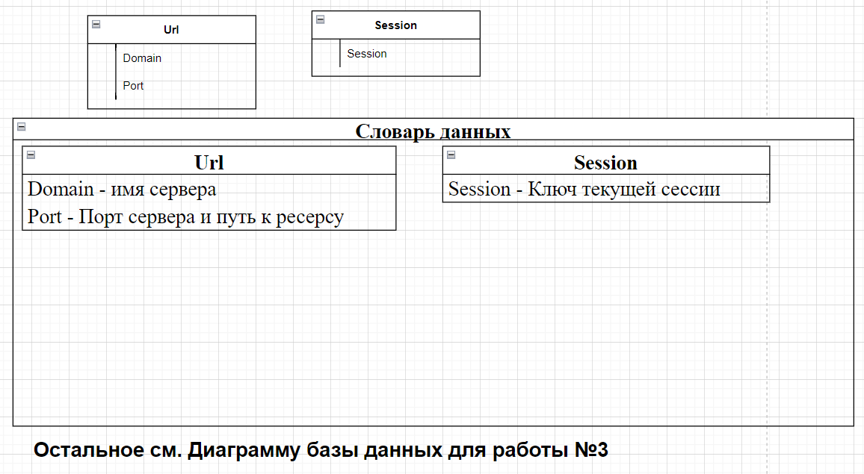
Рисунок 1 – Диаграмма базы данных

Остальные диаграммы представлены на рисунке 2.
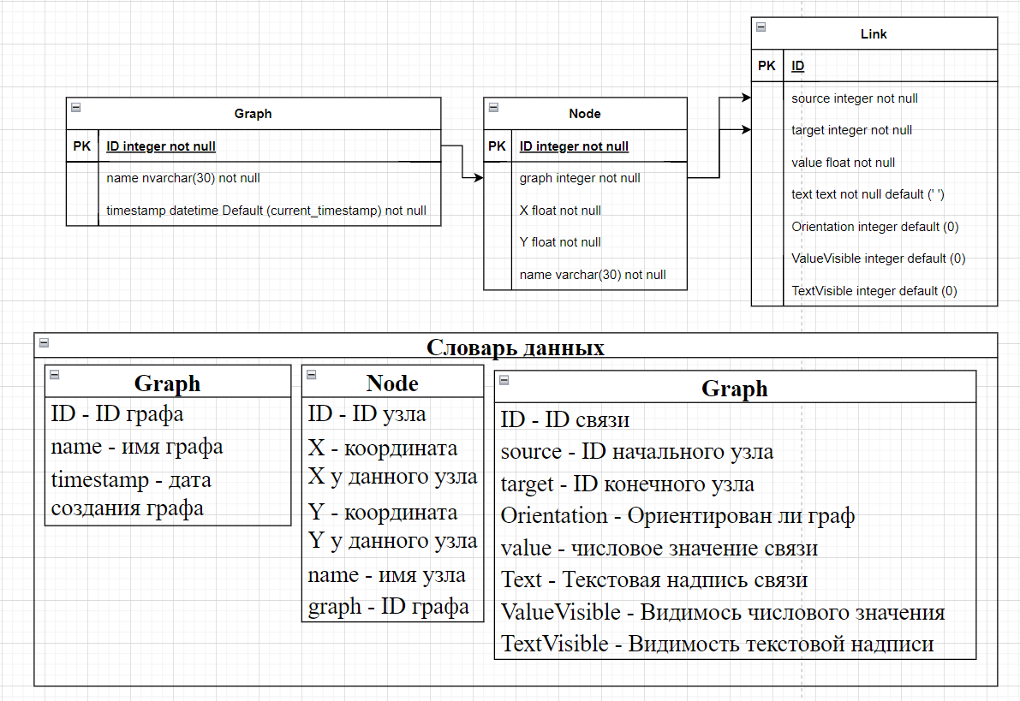
Рисунок 2 – Диаграмма базы данных

- Макеты экранов приложения и их описание
  - Примечания по макетам
Экраны приложений могут отличаться от своих макетов.
  - Макеты окон
Макеты окон для работы с пользователем показаны на рисунке 3.
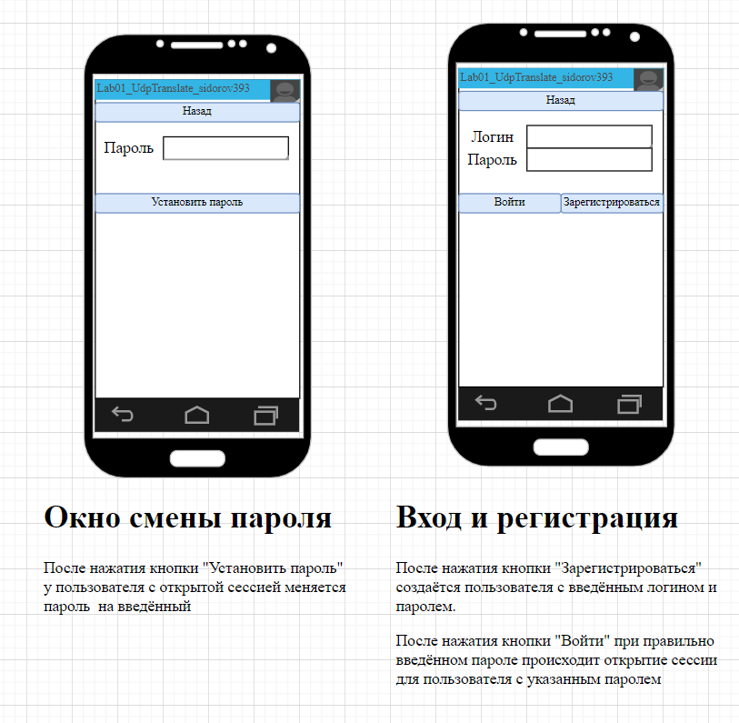
Рисунок 3 – Макеты окон

Макеты, которые связаны с API показаны на рисунке 4.
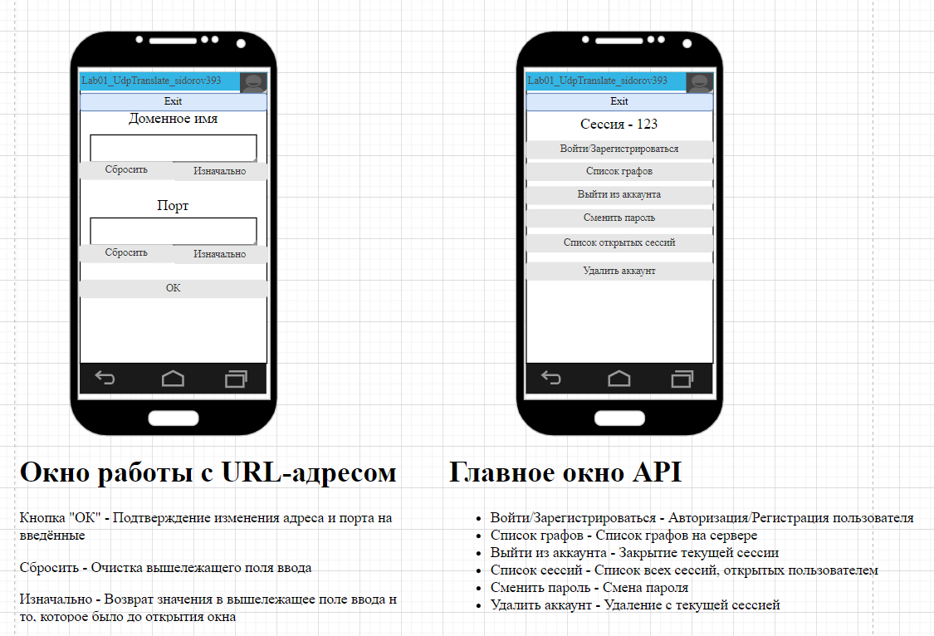
Рисунок 4 – Макеты окон

Остальные макеты окон представлены на рисунке 5.
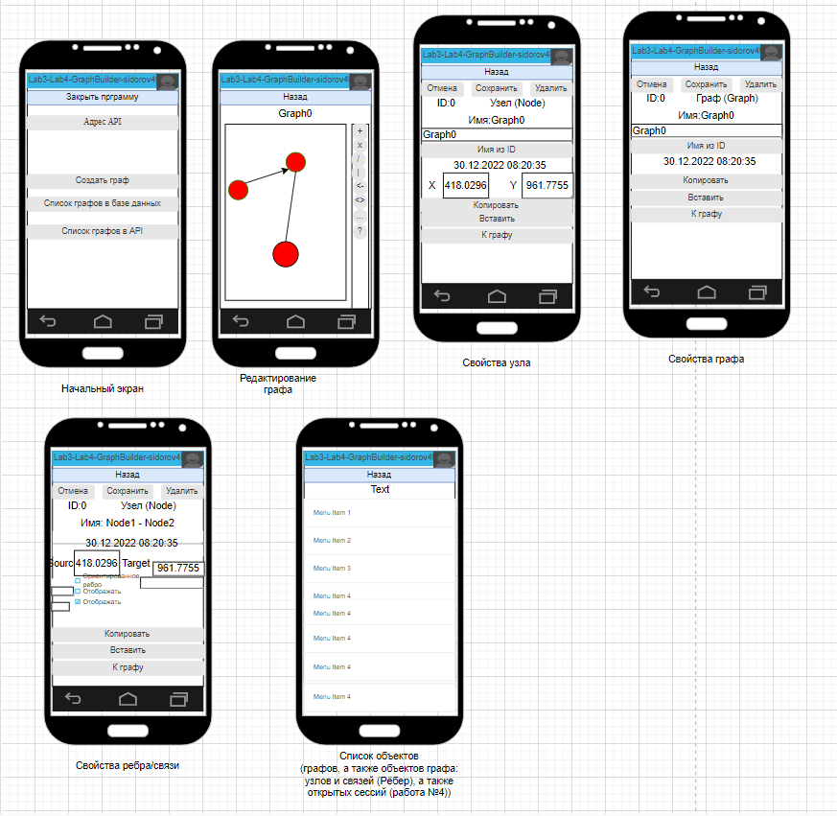
Рисунок 5 – Макеты окон

- Программный код
Программный код условно можно разбить на 6 частей:
- База данных SQLite
- Код работы окон приложения
- Классы объектов графа
- Буфер обмена для объекта графа
- Код компонентов интерфейса
- Код работы с API
Далее всё буде рассмотрено подробнее.
  - База данных SQLite
Код работы с базой данных графов представлен в приложении 1.
Код работы с базой данных для хранения URL-ссылок представлен в приложении 2.
Код работы с базой данных для хранения ключа сессии представлен в приложении 3.

  - Код работы окон приложения
Программный код начального окна представлен в приложении 4.
Программный код окна редактора графов представлен в приложении 5.
Программный код окна свойств объектов графа (графа, узла, ребра) представлен в приложении 6.
Программный код окна списка объектов графа (графа, узла, ребра), а также списка сессий в приложении 7.
Программный код окна редактирования URL-ссылки представлен в приложении 8.
Программный код окна авторизации, регистрации и смены пароля представлен в приложении 9.
Программный код Начального окна API представлен в приложении 10.

  - Классы объектов графа
Один из этих классов – список объектов графа, представленный в приложении 11
Следующие 3 класса объектов графа, которые используются в визуальном отображении, наследуются от одного базового абстрактного класса GraphElement, представленного на рисунке 12. Это классы:
- Собственно, Граф, представленный в приложении 13
- Узел графа, представленный в приложении 14.
- Ребро графа (Или, связь графа), представленный в приложении 15.
Ещё, вспомогательный класс для отображения узлов и рёбер – цвет элементов графа, представленный в приложении 16.
Также, есть перечисление для типов элемента графа:
package com.example.lab3_lab4_graphbuilder_sidorov493;

public enum GraphElementName {
Graph, // Собственно, Граф
Node, // Узел
Link // Связь или ребро
}

  - Буфер обмена для объектов графа
Класс Буфер обмена для объектов графа, представлен в приложении 17.
  - Код компонентов интерфейса
Рисовальная панель для графа представлена на рисунке 18.
Текст с надписью представлен в приложении 19.
Текст с флажком представлен на рисунке 20
  - Код работы с API
Для этих классов есть перечисление для выбора «Graph»/«ID» в ссылках, где есть ID графа:
public enum GraphIdView {
graph,
id
}
Базовый класс для работы с API (От него унаследованы все остальные) представлен в приложении 21.
Класс для открытия сессии представлен в приложении 22.
Класс для закрытия сессии представлен в приложении 23.
Класс для просмотра списка сессий представлен в приложении 24.
Класс для создания аккаунта представлен в приложении 25.
Базовый класс для графов в API представлен в приложении 26.
Класс для создания графов в API представлен в приложении 27.
Класс для просмотра списка графов в API представлен в приложении 28.
Базовый класс для узлов графа в API представлен в приложении 29.
Класс для создания узлов графа в API представлен в приложении 30.
Класс для просмотра списка узлов графа в API представлен в приложении 31.
Базовый класс для связей графа в API представлен в приложении 32.
Класс для создания связей графа в API представлен в приложении 33.
Класс для просмотра списка связей графа в API представлен в приложении 34.
Также имеется вспомогательный класс «Сессия»:
package com.example.lab3_lab4_graphbuilder_sidorov493;

import java.text.SimpleDateFormat;
import java.util.Date;

public class Session {
public String Key = "";
public String TimeStamp = "";
public int ID = -1;
public void SetDatetimeNow()
{
SetTimeStamp(new Date());
}
public void SetTimeStamp(long date)
{
SetTimeStamp(new Date(date));
}
public void SetDateTime(String date)
{
SetTimeStamp(new Date(date));
}
public void SetTimeStamp(String date)
{
SetDateTime(date);
}
public String GetDatetime()
{
return TimeStamp;
}
public Date GetTimeStamp()
{
return new Date(TimeStamp);
}
public void SetTimeStamp(Date date)
{
TimeStamp = new SimpleDateFormat("dd.MM.yyyy hh:mm:ss").format(date);
}

- Демонстрация работы приложения
Данное приложение будет тестироваться эмуляторе Android Studio.
На начальном экране присутствуют кнопки:
- «Закрыть программу» – Выход из программы
- «Адрес API» – Переход на окно для редактирование URL-ссылки для подключения к API
- «Создать граф» – Переход на окно для редактирования нового графа
- «Список графов в базе данных» – Переход к списку графов, которые хранятся в базе данных
- «Система API» – Переход на окно с функциями с API (Главное окно с API).
Это окно представлено на рисунке 6.
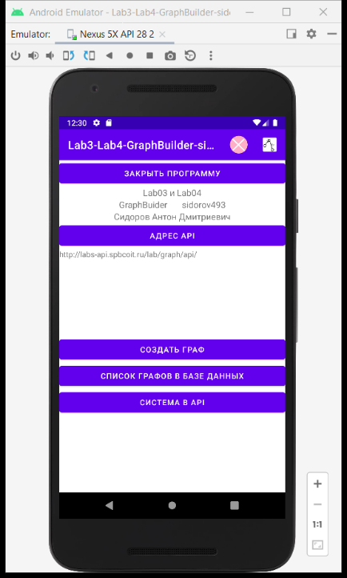
Рисунок 6 – Запущенная программа

Окно для редактирования URL-ссылки имеет 2 текстовых поля ввода:
- «Доменное имя» – Адрес Web-сервера, может быть вместе с путём.
- «Порт» – Порт сервера или путь к ресурсу
Теоретическая схема (Например, Сервер «Google.com» и порт «900») должна выглядеть следующим образом Домен:Порт (То есть, «Google.com:900»). Но возможны и другие варианты (Приведены примеры):
- Сервер «Google.com» и Порт «900/a» – Google.com:900/a
- Сервер «Google.com:90» и Порт «900/a» – Google.com:90/900/a
- Сервер «Google.com/90» и Порт «900/a» – Google.com/90/900/a
- Сервер «Google.com» и Порт «anton» – Google.com/anton
- Сервер «Google.com/» и Порт «900/a» – Google.com/900/a
- Сервер «Google.com» и Порт «:900/a» – Google.com/:900/a
- Сервер «Google.com» и Порт «/900/a» – Google.com/900/a
Так сделано для гибкой и, в то же время, стабильной обработки URL-ссылок, состоящих из данных значений.
Также, возле каждого текстового поля ввода есть 2 кнопки:
- «Сбросить» – Очищает текстовое поле ввода
- «Изначально» – Устанавливает значение, которое было до открытия окна (оно хранится в базе данных).
Также, присутствуют кнопки «ОК» и «Назад» – Они обе закрывают окно, возвращают на начальный экран и сохраняют URL-строку в базу данных.
В приведённом ниже примере сервер «labs-api.spbcoit.ru» и порт «lab/graph/api», то есть URL-ссылка – labs-api.spbcoit.ru/ lab/graph/api, которая будет использоваться дальше. Окно с данным примером представлено на рисунке 7.
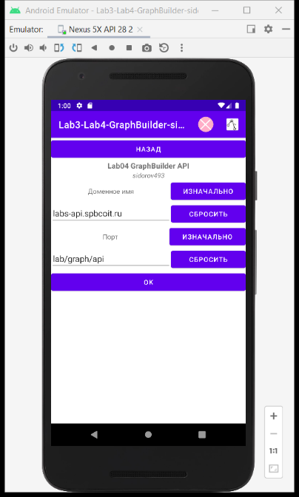
Рисунок 7 – Запущенная программа

На главном окне с API присутствует выведенный ключ открытой сессии и кнопки:
- «Назад» – Возврат на главное окно
- «Войти или зарегистрироваться» – Переход на окно авторизации пользователя.
- «Список графов» – Переход на окно со списком графов, который выводится по ссылке: http://labs-api.spbcoit.ru/lab/graph/api/session/list?token=riqp4ztz0f.
- «Выйти из аккаунта» – Закрытие текущей сессии по ссылке: http://labs-api.spbcoit.ru/lab/graph/api/session/close?token=riqp4ztz0f.
- «Сменить пароль» – Переход на окно смены пароля
- «Список открытых сессий» – Переход на окно со списком открытых сессий по ссылке: http://labs-api.spbcoit.ru/lab/graph/api/session/list?token=g58hp7fh16.
- «Удалить аккаунт» – Удаление аккаунта для которого открыта текущая сессия по ссылке: http://labs-api.spbcoit.ru/lab/graph/api/account/delete?token=g58hp7fh16.
Это окно представлено на рисунке 8.
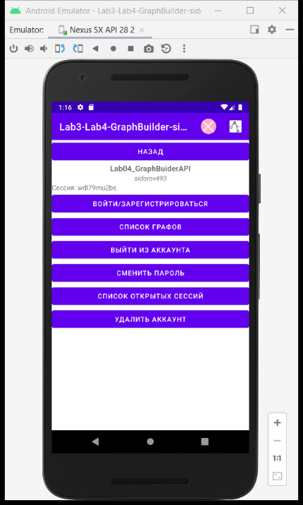
Рисунок 8 – Запущенная программа

Окно авторизации имеет 2 текстовых поля ввода: «Логин» и «Пароль». Также имеет флажок «Показывать пароль» для установки надо ли показывать символы в пароле, или надо показывать вместо них точки. Данное окно имеет несколько кнопок:
- «Назад» – Возврат на главный экран с API
- «Зарегистрироваться» – Регистрация пользователя с введёнными логином и паролем по ссылке: http://labs-api.spbcoit.ru/lab/graph/api/account/create?name=AntonSidorov493&secret=password.
- «Войти» – Открытие сессии пользователя с введёнными логином и паролем по ссылке: http://labs-api.spbcoit.ru/lab/graph/api/session/open?name=AntonSidorov493&secret=password.
Это окно представлено на рисунке 9.
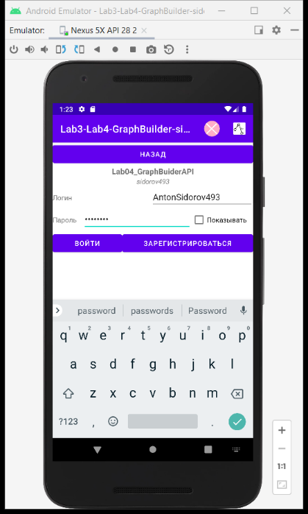
Рисунок 9 – Запущенная программа

Окно смены пароля имеет текстовое поле ввода: «Пароль». Также имеет флажок «Показывать пароль» для установки надо ли показывать символы в пароле, или надо показывать вместо них точки. Данное окно имеет несколько кнопок:
- «Назад» – Возврат на главный экран с API
- «Установить пароль» – Смена пароля на введённый: http://labs-api.spbcoit.ru/lab/graph/api/account/update?token=6dn09kvdoi&secret=password.
Это окно представлено на рисунке 10.
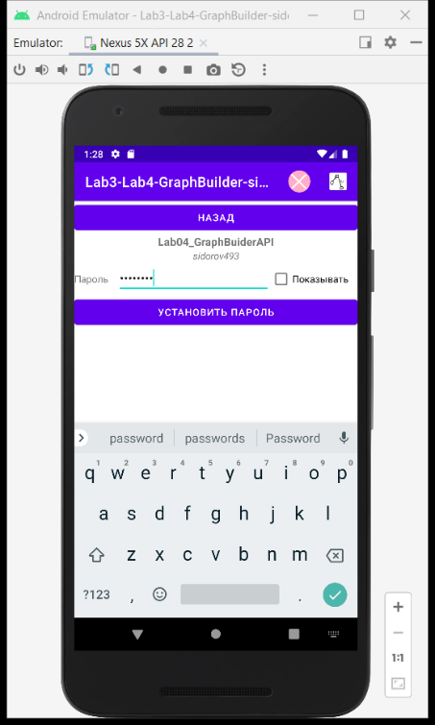
Рисунок 10 – Запущенная программа

Окно списка открытых сессий имеет кнопку «Назад», возвращающую на главный экран с API и перечисленный список сессий. Можно выбрать любую из этих сессий – откроется диалоговое окно с данными сессий и возможностью закрыть сессию.
Данное окно представлено на рисунке 11.
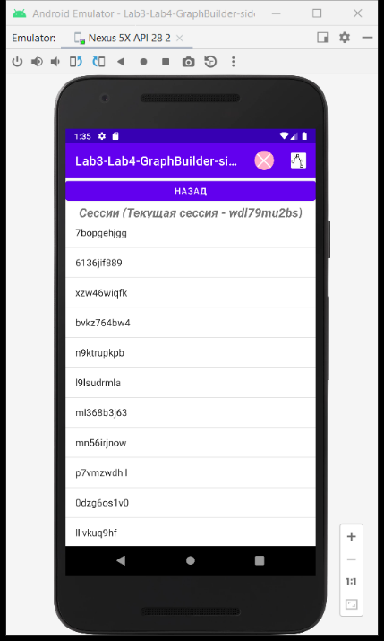
Рисунок 11 – Запущенная программа

Просмотр выбранной сессии показан на рисунке 12.
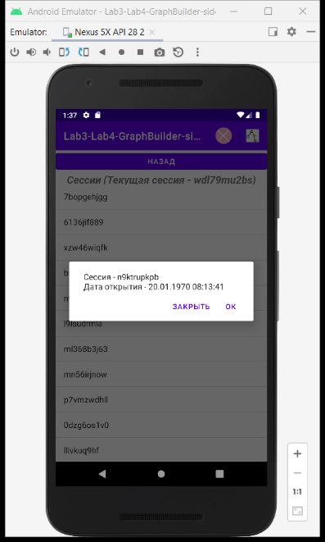
Рисунок 12 – Запущенная программа

Окно списка графов имеет 2 кнопки:
- «Назад» – Возврат на экран, с которого окно было запущено.
- «Добавить» – Создание нового графа. В случае с API по ссылке: http://labs-api.spbcoit.ru/lab/graph/api/graph/create?token=6dn09kvdoi&name=name. Переход на окно редактирования графа
Также, окно имеет список графов. При выборе любого из нах открывается окно редактирования графов.
Данное окно представлено на рисунке 13.
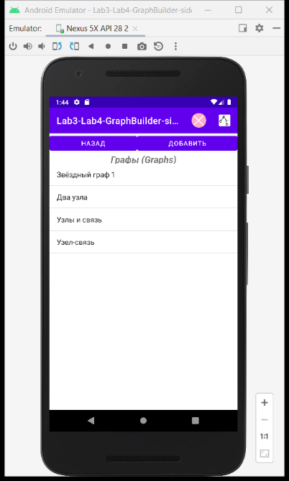
Рисунок 12 – Запущенная программа

Экран редактирования графа имеет надпись с названием графа и кнопку «Назад». Также это окно имеет Панель для рисования графа. И, наконец, эта панель имеет несколько кнопок:
- Кнопка создания графа. В случает с API по ссылке «http://labs-api.spbcoit.ru/lab/graph/api/node/create?token=6dn09kvdoi&пкфзр=105&x=123&y=123&name=node» или «http://labs-api.spbcoit.ru/lab/graph/api/node/create?token=6dn09kvdoi&id=105&x=123&y=123&name=node» (по какой получится)
- Кнопки создания связи (Одна для ориентированного графа, другая для неориентированного). В случае с API по ссылке: http://labs-api.spbcoit.ru/lab/graph/api/link/create?token=6dn09kvdoi&source=552&target=554&value=0
- Кнопка изменения ориентации связи. В случае с API – сначала удаление, потом создание заново
- Кнопка изменения узла/связи (Переход на окно свойств узла/связи). Изменения происходят после закрытия окна свойств. В случае с API по ссылке «http://labs-api.spbcoit.ru/lab/graph/api/node/update?token=6dn09kvdoi&id=552&x=552&y=250&name=node3» для узлов и «http://labs-api.spbcoit.ru/lab/graph/api/link/update?token=6dn09kvdoi&id=131&value=14.5» для связей.
- Кнопка изменения свойств графа с переходом на окно изменения свойств графа. В случае с API изменения происходят по ссылке «http://labs-api.spbcoit.ru/lab/graph/api/graph/update?token=6dn09kvdoi&graph=105&name=graph» или «http://labs-api.spbcoit.ru/lab/graph/api/graph/update?token=6dn09kvdoi&id=105&name=graph» (По какой получится)
- Кнопка просмотра списка узла/связи (Переход на окно списка узла/связи через диалоговое окно). В случае с API по ссылке для узлов «http://labs-api.spbcoit.ru/lab/graph/api/node/list?token=6dn09kvdoi&graph=105» иди «http://labs-api.spbcoit.ru/lab/graph/api/node/list?token=6dn09kvdoi&id=105», для связей «http://labs-api.spbcoit.ru/lab/graph/api/link/list?token=6dn09kvdoi&graph=105» иди «http://labs-api.spbcoit.ru/lab/graph/api/link/list?token=6dn09kvdoi&id=105».
- Кнопка удаления узла/связи. В случае с API по ссылке «http://labs-api.spbcoit.ru/lab/graph/api/node/delete?token=6dn09kvdoi&id=552» для узлов и «http://labs-api.spbcoit.ru/lab/graph/api/link/delete?token=6dn09kvdoi&id=131» для связей.
Это окно представлено на рисунке 13.
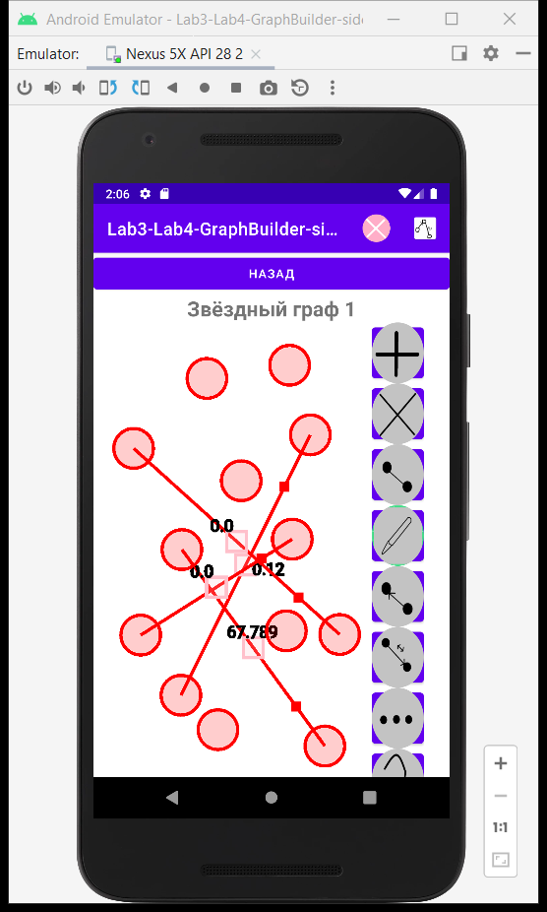
Рисунок 13 – Запущенная программа

Окно свойств графа имеет поле ввода «Имя» (Название графа) и кнопку «Имя из ID» (Вывод названия графа из ID в коллекции), а также кнопу «Назад» и надпись с датой создания графа. Также данное окно имеет кнопки:
- «Копировать» – Копирование графа в буфер обмена
- «Вставить» – Получение графа из буфера обмена
- «Сохранить в API» (Только для графов в базе данных) – сохраняет граф на сервере по URL-ссылке (Необходимо авторизироваться)
- «Сохранить на устройстве» (Только для графов на сервере API) – Сохраняет граф в базе данных
- «Удалить» – Удаление графа. В случае с API по ссылке «http://labs-api.spbcoit.ru/lab/graph/api/graph/delete?token=6dn09kvdoi&graph=105» или «http://labs-api.spbcoit.ru/lab/graph/api/graph/delete?token=6dn09kvdoi&id=105» (По какой получится)
Данное окно для графов в базе данных показано на рисунке 14.
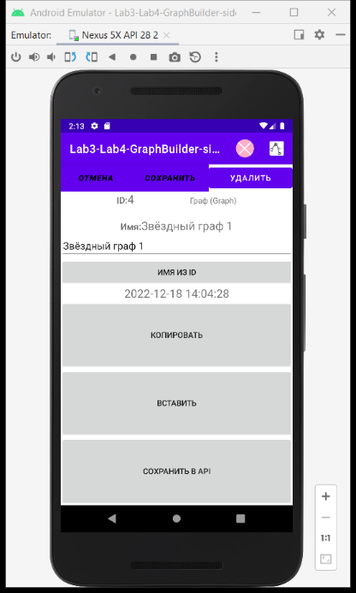
Рисунок 14 – Запущенная программа

Данное окно для графов на сервере API показано на рисунке 14.
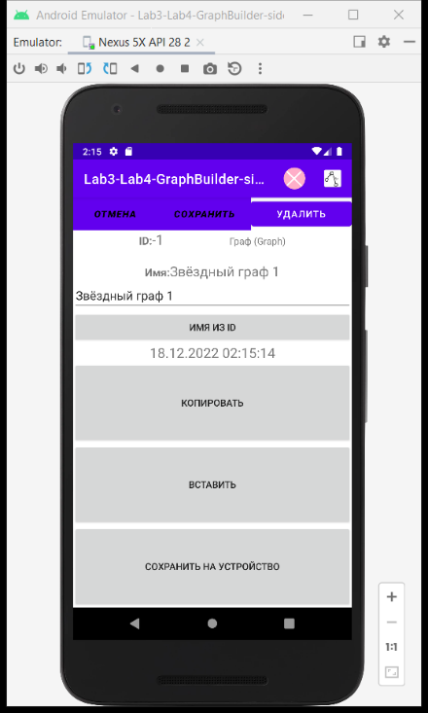
Рисунок 15 – Запущенная программа

Окна списка узлов и связей имеют одинаковый вид, причём тот же вид, что и окно списка графов, поэтому особых комментарии здесь не прилагаются. Единственная особенность – при выборе узла/связи в списке происходит переход к свойствам.
Окно списка узлов показано на рисунке 16.
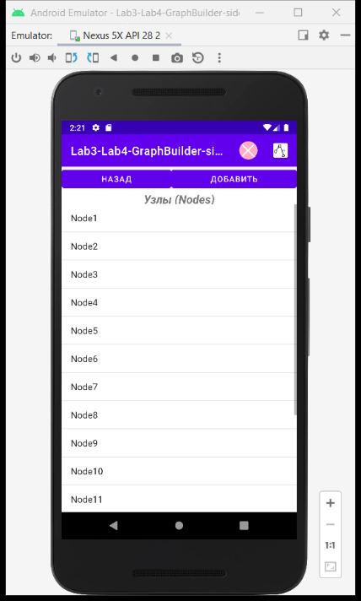
Рисунок 16 – Запущенная программа

Окно списка узлов показано на рисунке 17.
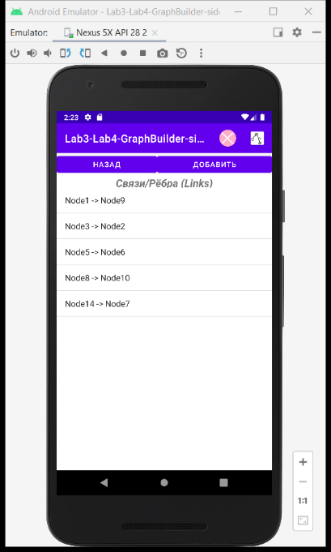
Рисунок 17 – Запущенная программа

Окно свойств узла имеет поле ввода «Имя» (Название узла) и кнопку «Имя из ID» (Вывод названия узла из ID в коллекции), а также кнопу «Назад» и надпись с датой создания узла. Также данное окно имеет текстовые поля ввода «X» и «Y» – для ввода координат узла. Данное окно представлено на рисунке 18.
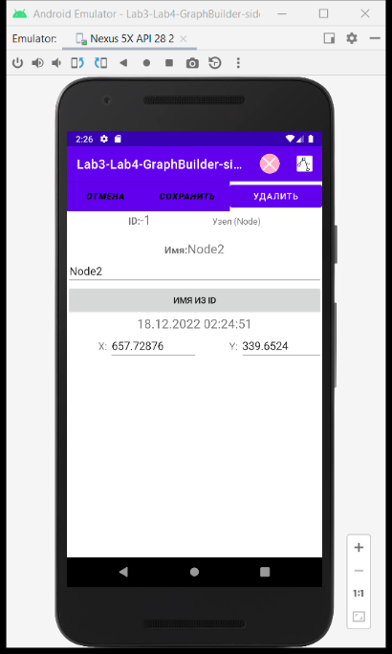
Рисунок 18 – Запущенная программа

Окно свойств связи имеет поле ввода «Имя» (Название связи) и кнопку «Имя из ID» (Вывод названия связи из ID в коллекции), а также кнопу «Назад» и надпись с датой создания связи. Также данное окно имеет текстовые поля ввода «Source» и «Target» для ID начального и конечного узла связи, соответственно. Присутствует флажок, указывающий, ориентировано ли ребро (это связь, по-другому) и кнопка для смены направления связи. Присутствует поля для ввода текстовой надписи и числового значения, а возле них – флажок, указывающий, нужно ли отображать значение этих полей. Данное окно представлено на рисунке 19.
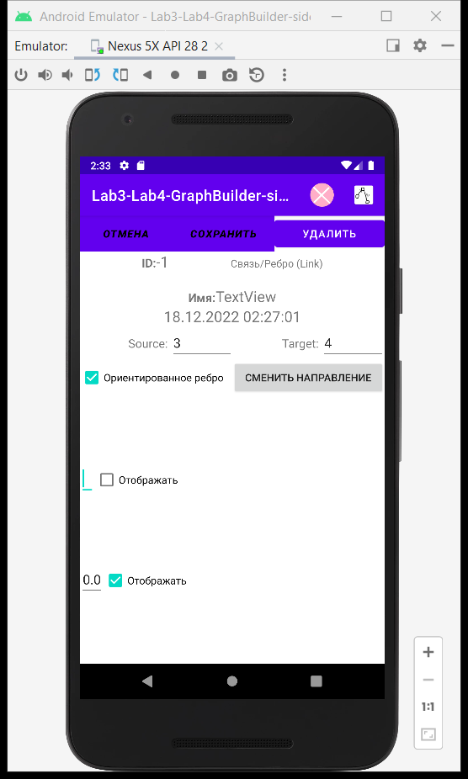
Рисунок 18 – Запущенная программа

- Вывод
Освоено рисование графов в java.

Приложение
Приложение 1. Программный код SQLite для графов
package com.example.lab3_lab4_graphbuilder_sidorov493;
import android.content.ContentValues;
import android.content.Context;
import android.database.Cursor;
import android.database.sqlite.SQLiteDatabase;
import android.database.sqlite.SQLiteOpenHelper;

import androidx.annotation.Nullable;

import java.util.ArrayList;

public class DB_Graphs extends SQLiteOpenHelper {
public DB_Graphs(@Nullable Context context, @Nullable String name, @Nullable SQLiteDatabase.CursorFactory factory, int version) {
super(context, name, factory, version);
}

@Override
public void onCreate(SQLiteDatabase db) {

//String sql = "CREATE TABLE notes (id INT, txt Text);";
//db.execSQL(sql);

String graphTable = "CREATE TABLE graph (\n" +
" id INTEGER NOT NULL,\n" +
" name VARCHAR(30) NOT NULL,\n" +
" timestamp DATETIME DEFAULT (CURRENT_TIMESTAMP) NOT NULL,\n" +
" PRIMARY KEY (id)\n" +
")";
db.execSQL(graphTable);

String nodeTable = "CREATE TABLE node (\n" +
" id INTEGER NOT NULL,\n" +
" graph INTEGER NOT NULL,\n" +
" x FLOAT NOT NULL,\n" +
" y FLOAT NOT NULL,\n" +
" name VARCHAR(30) NOT NULL,\n" +
" PRIMARY KEY (id),\n" +
" FOREIGN KEY(graph) REFERENCES graph (id) ON DELETE CASCADE\n" +
")";
db.execSQL(nodeTable);

String linkTable = "CREATE TABLE link (\n" +
" id INTEGER NOT NULL,\n" +
" source INTEGER NOT NULL,\n" +
" target INTEGER NOT NULL,\n" +
" orientatin Integer Not null, \n" +
" value FLOAT NOT NULL,\n" +
" valueVisible Integer Not null, \n" +
" Text VARCHAR(200) NOT NULL,\n" +
" textVisible Integer Not null, \n" +
" PRIMARY KEY (id),\n" +
" UNIQUE (source, target),\n" +
" FOREIGN KEY(source) REFERENCES node (id) ON DELETE CASCADE,\n" +
" FOREIGN KEY(target) REFERENCES node (id) ON DELETE CASCADE\n" +
")";
db.execSQL(linkTable);
}

public static DB_Graphs CreateDB(@Nullable Context context, @Nullable String name)
{
return CreateDB(context, name, null, 1);
}

public static DB_Graphs CreateDB(@Nullable Context context, @Nullable String name, @Nullable SQLiteDatabase.CursorFactory factory, int version)
{
DB_Graphs graphs = new DB_Graphs(context, name, factory, version);
graphs.GetGraphs();
return graphs;
}

public void GetGraphs()
{
SQLiteDatabase db = getReadableDatabase();
String sql = "Select * From graph;";
Cursor cur = db.rawQuery(sql,null);
}

public int getMaxGraphId()
{
SQLiteDatabase db = getReadableDatabase();
String sql = "Select Max(id) From graph;";
Cursor cur = db.rawQuery(sql,null);
if(cur.moveToFirst() == true) return cur.getInt(0);
return 0;
}

public int getCountGraphId(int id)
{
SQLiteDatabase db = getReadableDatabase();
String sql = "Select Count(id) From graph where id="+id+";";
Cursor cur = db.rawQuery(sql,null);
if(cur.moveToFirst() == true) return cur.getInt(0);
return 0;
}

public int getMaxNodeId()
{
SQLiteDatabase db = getReadableDatabase();
String sql = "Select Max(id) From node;";
Cursor cur = db.rawQuery(sql,null);
if(cur.moveToFirst() == true) return cur.getInt(0);
return 0;
}

public int getCountLinkId(int id)
{
SQLiteDatabase db = getReadableDatabase();
String sql = "Select Count(id) From link where id="+id+";";
Cursor cur = db.rawQuery(sql,null);
if(cur.moveToFirst() == true) return cur.getInt(0);
return 0;
}

public int getMaxLinkId()
{
SQLiteDatabase db = getReadableDatabase();
String sql = "Select Max(id) From link;";
Cursor cur = db.rawQuery(sql,null);
if(cur.moveToFirst() == true) return cur.getInt(0);
return 0;
}

public int getCountNodeId(int id)
{
SQLiteDatabase db = getReadableDatabase();
String sql = "Select Count(id) From node where id="+id+";";
Cursor cur = db.rawQuery(sql,null);
if(cur.moveToFirst() == true) return cur.getInt(0);
return 0;
}

@Override
public void onUpgrade(SQLiteDatabase sqLiteDatabase, int i, int i1) {

}

public void AddNote(int id, String stxt)
{
String sid = String.valueOf(id);
SQLiteDatabase db = getWritableDatabase();
String sql = "INSERT INTO notes VALUES ("+sid+", '"+stxt+"');";
db.execSQL(sql);
}

public String getNote(int id)
{
String sid = String.valueOf(id);
SQLiteDatabase db = getReadableDatabase();
String sql = "SELECT txt FROM notes WHERE id = "+sid+";";
Cursor cur = db.rawQuery(sql, null);
if(cur.moveToFirst() == true) return cur.getString(0);
return "";
}

public void getAllNotes (ArrayList<Graph> lst)
{
SQLiteDatabase db = getReadableDatabase();
String sql = "SELECT id, txt FROM notes;";
Cursor cur = db.rawQuery(sql,null);
if(cur.moveToFirst() == true)
{
do {

Graph n = new Graph();
//n.id = cur.getInt(0);
//n.txt = cur.getString(1);
lst.add(n);
}
while(cur.moveToNext() == true);
}
}

public void AlterNote(int id, String stxt)
{
String sid = String.valueOf(id);
SQLiteDatabase db = getWritableDatabase();
String sql = "UPDATE notes SET txt = '"+stxt+"' WHERE id = "+sid+";";
db.execSQL(sql);
}

public void DeleteAllNodes(Graph graph)
{
for(int i = 0; i < graph.LinkCount(); i++)
{
delete_node(graph.GetNode(i).Get_API_ID());
}

}

public void delete_graph(Graph graph)
{
DeleteAllNodes(graph);
SQLiteDatabase db = getWritableDatabase();
String sql = "DELETE FROM graph where id="+graph.Get_API_ID()+";";
db.execSQL(sql);
}

public void delete_node(int node)
{
SQLiteDatabase db = getWritableDatabase();
String sql = "DELETE FROM node where id="+node+";";
db.execSQL(sql);
db = getWritableDatabase();
sql = "DELETE FROM link where source="+node+" or target="+node+";";
db.execSQL(sql);
}

public void delete_link(int link)
{
SQLiteDatabase db = getWritableDatabase();
String sql = "DELETE FROM link where id="+link+";";
db.execSQL(sql);
}

public void upload_graph(Graph graph)
{
int api_id = graph.Get_API_ID();
int max = getMaxGraphId();
int count = getCountGraphId(api_id);
if(count != 0)
{
SQLiteDatabase db = getWritableDatabase();
String sql = "Update graph set name='"+graph.GetName()+"' where id="+graph.Get_API_ID()+";";
db.execSQL(sql);
}
else
{
SQLiteDatabase db = getWritableDatabase();
graph.Set_API_ID(max+1);
String sql = "INSERT INTO graph (id, name) VALUES ("+graph.Get_API_ID()+", '"+graph.GetName()+"');";
db.execSQL(sql);
}
api_id = graph.Get_API_ID();
ArrayList<Integer> IDs = new ArrayList<Integer>();
IDs.clear();
for(int i = 0; i < graph.NodeCount(); i++)
{
Node node = graph.GetNode(i);
upload_node(node);
IDs.add(node.Get_API_ID());
}
ArrayList<Node> nodes = GetListNodes(api_id);
for(int i = 0; i < nodes.size(); i++)
{
Node node = nodes.get(i);
int id = node.Get_API_ID();
if(!IDs.contains(id))
{
delete_node(id);
}
}

IDs.clear();
for(int i = 0; i < graph.LinkCount(); i++)
{
Link node = graph.GetLink(i);
upload_link(node);
IDs.add(node.Get_API_ID());
}
ArrayList<Link> links = GetListLinks(api_id);
for(int i = 0; i < links.size(); i++)
{
Link node = links.get(i);
int id = node.Get_API_ID();
if(!IDs.contains(id))
{
delete_link(id);
}
}
}

public void upload_node(Node graph)
{
int api_id = graph.Get_API_ID();
int max = getMaxNodeId();
int count = getCountNodeId(api_id);
if(count != 0)
{
SQLiteDatabase db = getWritableDatabase();
String sql = "Update node set name='"+graph.GetName()+"' where id="+graph.Get_API_ID()+";";
//db.execSQL(sql);
ContentValues values = new ContentValues();
//values.put("id", graph.Get_API_ID());
values.put("name", graph.GetName());
values.put("x", graph.X);
values.put("y", graph.Y);
//values.put("graph", graph.GetGraph().Get_API_ID());
db.update("node", values, "id="+graph.Get_API_ID(), null);
}
else
{
SQLiteDatabase db = getWritableDatabase();
graph.Set_API_ID(max+1);
//String sql = "INSERT INTO graph (id, name, x, y) VALUES ("+graph.Get_API_ID()+", '"+graph.GetName()+"', "+graph.X+", "+graph.Y+");";
//db.execSQL(sql);
ContentValues values = new ContentValues();
values.put("id", graph.Get_API_ID());
values.put("name", graph.GetName());
values.put("x", graph.X);
values.put("y", graph.Y);
values.put("graph", graph.GetGraph().Get_API_ID());

db.insert("node", null, values);
}
}

public void upload_link(Link graph)
{
int api_id = graph.Get_API_ID();
int max = getMaxLinkId();
int count = getCountLinkId(api_id);
if(count != 0)
{
SQLiteDatabase db = getWritableDatabase();
String sql = "Update node set name='"+graph.GetName()+"' where id="+graph.Get_API_ID()+";";
//db.execSQL(sql);
ContentValues values = new ContentValues();
values.put("source", graph.Source().Get_API_ID());
values.put("target", graph.Target().Get_API_ID());
int orientation = 0;
if(graph.Orientation)
orientation = 1;
values.put("orientatin", orientation);
orientation = 0;
if(graph.TextVisible)
orientation = 1;
values.put("textVisible", orientation);
orientation = 0;
if(graph.ValueVisible)
orientation = 1;
values.put("valueVisible", orientation);
values.put("Text", graph.Text);
values.put("value", graph.Value);
db.update("link", values, "id="+graph.Get_API_ID(), null);
}
else
{
SQLiteDatabase db = getWritableDatabase();
graph.Set_API_ID(max+1);
//String sql = "INSERT INTO graph (id, name, x, y) VALUES ("+graph.Get_API_ID()+", '"+graph.GetName()+"', "+graph.X+", "+graph.Y+");";
//db.execSQL(sql);
ContentValues values = new ContentValues();
values.put("id", graph.Get_API_ID());
//values.put("name", graph.GetName());
values.put("source", graph.Source().Get_API_ID());
values.put("target", graph.Target().Get_API_ID());
int orientation = 0;
if(graph.Orientation)
orientation = 1;
values.put("orientatin", orientation);
orientation = 0;
if(graph.TextVisible)
orientation = 1;
values.put("textVisible", orientation);
orientation = 0;
if(graph.ValueVisible)
orientation = 1;
values.put("valueVisible", orientation);
values.put("Text", graph.Text);
values.put("value", graph.Value);
db.insert("link", null, values);
}
}

public ArrayList<Graph> GetListGraphs()
{
ArrayList<Graph> lst = new ArrayList<>();

SQLiteDatabase db = getReadableDatabase();
String sql = "SELECT id, name, timestamp FROM graph;";
Cursor cur = db.rawQuery(sql,null);
if(cur.moveToFirst() == true)
{
do {

Graph n = new Graph();
//n.id = cur.getInt(0);
//n.txt = cur.getString(1);
n.Set_API_ID(cur.getInt(0));
n.SetName(cur.getString(1));
n.TimeStamp = cur.getString(2);
lst.add(n);
}
while(cur.moveToNext() == true);
}

return lst;
}

public void GetListNodes(Graph graph)
{
ArrayList<Node> lst = GetListNodes(graph.Get_API_ID());
for(int i =0; i<lst.size();i++)
{
graph.AddNode(lst.get(i));
}
}

public ArrayList<Node> GetListNodes(int id)
{
ArrayList<Node> lst = new ArrayList<>();

SQLiteDatabase db = getReadableDatabase();
String sql = "SELECT id, name, x, y FROM node where graph="+id+";";
Cursor cur = db.rawQuery(sql,null);
if(cur.moveToFirst() == true)
{
do {

Graph graph = new Graph();
Node n = new Node(graph);
//n.id = cur.getInt(0);
//n.txt = cur.getString(1);
n.TimeStamp = graph.TimeStamp;
n.Set_API_ID(cur.getInt(0));
n.SetName(cur.getString(1));
n.X = cur.getFloat(2);
n.Y = cur.getFloat(3);
lst.add(n);
}
while(cur.moveToNext() == true);
}

return lst;
}

public ArrayList<Link> GetListLinks(Graph graph)
{
ArrayList<Link> lst = new ArrayList<>();
for(int i = 0; i< graph.NodeCount(); i++)
{
lst.addAll(GetListLinks(graph.GetNode(i)));
}
return lst;
}

public ArrayList<Link> GetListLinks(int graph)
{
Graph graph1 = GetGraph(graph);
GetListNodes(graph1);
return GetListLinks(graph1);
}

public ArrayList<Link> GetListLinks(Node node)
{
ArrayList<Link> lst = new ArrayList<>();

int id = node.Get_API_ID();
SQLiteDatabase db = getReadableDatabase();
Graph graph = node.GetGraph();
String sql = "SELECT id, target, text, value, textVisible, valueVisible, orientatin FROM link where source="+id+";";
Cursor cur = db.rawQuery(sql,null);
if(cur.moveToFirst() == true)
{
do {

Link n = new Link(graph);
//n.id = cur.getInt(0);
//n.txt = cur.getString(1);
n.TimeStamp = graph.TimeStamp;
n.Set_API_ID(cur.getInt(0));
int source = node.ID();
int target = cur.getInt(1);
target = graph.IdNodeFromApi(target);
n.SetNodes(source, target);
n.Orientation = cur.getInt(6) == 1;
n.Text = cur.getString(2);
n.Value = cur.getFloat(3);
n.TextVisible = cur.getInt(4) == 1;
n.ValueVisible = cur.getInt(5) == 1;
lst.add(n);
graph.AddLink(n);
}
while(cur.moveToNext() == true);
}

return lst;
}

public Graph GetGraph(int id)
{
ArrayList<Graph> lst = new ArrayList<>();

SQLiteDatabase db = getReadableDatabase();
String sql = "SELECT id, name, timestamp FROM graph where id="+id+";";
Cursor cur = db.rawQuery(sql,null);
if(cur.moveToFirst() == true)
{
do {

Graph n = new Graph();
//n.id = cur.getInt(0);
//n.txt = cur.getString(1);
n.Set_API_ID(cur.getInt(0));
n.SetName(cur.getString(1));
n.TimeStamp = cur.getString(2);
lst.add(n);
}
while(cur.moveToNext() == true);
}

return lst.get(0);
}
}

Приложение 2. Программный код SQLite для URL
package com.example.lab3_lab4_graphbuilder_sidorov493;

import android.content.ContentValues;
import android.content.Context;
import android.database.Cursor;
import android.database.sqlite.SQLiteDatabase;
import android.database.sqlite.SQLiteOpenHelper;

import androidx.annotation.Nullable;

public class UrlStorege extends SQLiteOpenHelper {
public UrlStorege(@Nullable Context context, @Nullable String name, @Nullable SQLiteDatabase.CursorFactory factory, int version) {
super(context, name, factory, version);
}

public UrlStorege(Context context)
{
this(context, "Url.db", null, 1);
}

@Override
public void onCreate(SQLiteDatabase sqLiteDatabase) {
SQLiteDatabase db = sqLiteDatabase;
String urlTable = "CREATE TABLE urlTable (\n" +
" id INTEGER NOT NULL,\n" +
" domain VARCHAR(255) NOT NULL,\n" +
" port VARCHAR(255) NOT NULL,\n" +
" PRIMARY KEY (id)\n" +
")";
db.execSQL(urlTable);
UpdateUrl(db);
}

public void UpdateUrl()
{
UpdateUrl(getWritableDatabase());
}

public int Count()
{
try {
SQLiteDatabase db = getReadableDatabase();
String sql = "SELECT Count(*) FROM urlTable;";
Cursor cur = db.rawQuery(sql, null);
int count = 0;
if (cur.moveToFirst() == true) {

count = cur.getInt(0);
}
cur.close();
return count;
} catch (Exception ex) {
return 0;
}
}

public void UpdateUrl(SQLiteDatabase db)
{

try {
if(Count() < 1)
throw new Exception();

ContentValues context = new ContentValues();
context.put("domain", GrapsParams.DomainUrl);
context.put("port", GrapsParams.PortUrl);
db.update("urlTable", context, null, null);
}
catch (Exception ex)
{

ContentValues context = new ContentValues();
context.put("domain", GrapsParams.DomainUrl);
context.put("port", GrapsParams.PortUrl);
context.put("id", 1);
db.insert("urlTable", null, context);
}
GetUrl();
}

public void GetUrl()
{
try {
try {
SQLiteDatabase db = getReadableDatabase();
String sql = "SELECT domain, port FROM urlTable;";
Cursor cur = db.rawQuery(sql, null);
if (cur.moveToFirst() == true) {

GrapsParams.DomainUrl = cur.getString(0);
GrapsParams.PortUrl = cur.getString(1);
cur.close();
}
} catch (Exception ex) {
UpdateUrl();
}
}
catch(Exception ex)
{

}
}

public static UrlStorege GetDB(Context context)
{
return new UrlStorege(context);
}

@Override
public void onUpgrade(SQLiteDatabase sqLiteDatabase, int i, int i1) {

}
}

Приложение 3. Программный код SQLite для ключей сессий
package com.example.lab3_lab4_graphbuilder_sidorov493;

import android.app.Activity;
import android.content.Context;
import android.database.Cursor;
import android.database.sqlite.SQLiteDatabase;
import android.database.sqlite.SQLiteOpenHelper;

import android.content.ContentValues;

import androidx.activity.result.contract.ActivityResultContracts;
import androidx.annotation.Nullable;

public class DB_Sessions extends SQLiteOpenHelper {
public DB_Sessions(@Nullable Activity context, @Nullable String name, @Nullable SQLiteDatabase.CursorFactory factory, int version) {
super(context, name, factory, version);
ctx = context;
}

public DB_Sessions(Activity context)
{
this(context, "Session.db", null, 1);
}

Activity ctx;

public Activity GetActivity()
{
return ctx;
}

@Override
public void onCreate(SQLiteDatabase sqLiteDatabase) {
SQLiteDatabase db = sqLiteDatabase;
String urlTable = "CREATE TABLE "+sessionTable+" (\n" +
" "+sessionColumn+" VARCHAR(255) NOT NULL\n" +
");";
db.execSQL(urlTable);
UpdateSession(db);
}

@Override
public void onUpgrade(SQLiteDatabase sqLiteDatabase, int i, int i1) {

}

String sessionTable = "sessionTable";
String sessionColumn = "session";

public int Count()
{
try {
SQLiteDatabase db = getReadableDatabase();
String sql = "SELECT Count(*) FROM "+sessionTable+";";
Cursor cur = db.rawQuery(sql, null);
int count = 0;
if (cur.moveToFirst() == true) {

count = cur.getInt(0);
}
cur.close();
return count;
} catch (Exception ex) {
return 0;
}
}

public void UpdateSession(SQLiteDatabase db)
{

try {
if(Count() < 1)
throw new Exception();

ContentValues context = new ContentValues();
context.put(sessionColumn, GrapsParams.GetSession(ctx));
db.update(sessionTable, context, null, null);
}
catch (Exception ex)
{

ContentValues context = new ContentValues();
context.put(sessionColumn, GrapsParams.GetSession(ctx));
db.insert(sessionTable, null, context);
}
GetSession();
}

public void UpdateSession()
{
UpdateSession(getWritableDatabase());
}

public void GetSession()
{
try {
try {
SQLiteDatabase db = getReadableDatabase();
String sql = "SELECT "+sessionColumn+" FROM "+sessionTable+";";
Cursor cur = db.rawQuery(sql, null);
if (cur.moveToFirst() == true) {

GrapsParams.OpenSession( cur.getString(0));
cur.close();
}
} catch (Exception ex) {
UpdateSession();
}
}
catch(Exception ex)
{

}
}

public static DB_Sessions GetDB(Activity context)
{
return new DB_Sessions(context);
}

public static String GetSession(Activity ctx)
{
GetDB(ctx).GetSession();
return GrapsParams.GetSession(ctx);
}

public static String SetSession(Activity ctx)
{
DB_Sessions db = GetDB(ctx);
db.UpdateSession();
return GetSession(ctx);
}

}

Приложение 4. Программный код начального окна
package com.example.lab3_lab4_graphbuilder_sidorov493;

import androidx.annotation.NonNull;
import androidx.annotation.Nullable;
import androidx.appcompat.app.AlertDialog;
import androidx.appcompat.app.AppCompatActivity;

import android.content.DialogInterface;
import android.content.Intent;
import android.os.Bundle;
import android.view.Menu;
import android.view.MenuItem;
import android.view.View;
import android.widget.Button;
import android.widget.TextView;

public class MainActivity extends AppCompatActivity {

Button exit;
TextView url;
@Override
protected void onCreate(Bundle savedInstanceState) {
super.onCreate(savedInstanceState);
setContentView(R.layout.activity_main);
exit = findViewById(R.id.ExitButton);
url = findViewById(R.id.textUrl);

url.setText(GrapsParams.GetUrl(this));

exit.setOnClickListener(new View.OnClickListener() {
@Override
public void onClick(View view) {
Exit_Click(view);
}
});

GrapsParams.DB = DB_Graphs.CreateDB(this, "graps.db");
GrapsParams.graphs = new GraphElement_List(GrapsParams.DB.GetListGraphs());
}

public void ApiAddress_onClick(View v)
{
Intent i = new Intent(this, UrlActivity.class);
startActivityForResult(i, 100);
}

public void GoAPI_Click(View v)
{
GraphListAPI(v);
}

@Override
public boolean onOptionsItemSelected(@NonNull MenuItem item) {

int id = item.getItemId();
switch (id)
{
case R.id.exit: {

View v = exit;
Exit_Click(v);
}
break;
}

return super.onOptionsItemSelected(item);
}

@Override
public boolean onCreateOptionsMenu(Menu menu) {
getMenuInflater().inflate(R.menu.main, menu);
return super.onCreateOptionsMenu(menu);
}

public void Exit_Click(View v)
{
AlertDialog.Builder bld = new AlertDialog.Builder(this);

bld.setPositiveButton("Нет",
new DialogInterface.OnClickListener()
{
@Override
public void onClick(DialogInterface dialog, int which) {
dialog.cancel(); // Закрываем диалоговое окно
}
});
bld.setNegativeButton("Да", new DialogInterface.OnClickListener(){
@Override
public void onClick(DialogInterface dialog, int which) {
finish(); // Закрываем Activity
}
});
AlertDialog dlg = bld.create();
dlg.setTitle("Выход из приложения");
dlg.setMessage("Уважаемый пользователь \n" +
"Вы действительно хотите выйти из программы \n" +
"Вы, также, можете запустить программу снова \n" +
"С уважением и любовью, Создатель программы, Сидоров Антон Дмитриевич");
dlg.show();
}

public void GraphCreate(View v)
{
GrapsParams.API=false;
Intent i = new Intent(this, GraphEdit2.class);
startActivity(i);
}

public void GraphListAPI(View v)
{
GrapsParams.API = true;

Intent i =new Intent(this, ApiMainActivity.class);
startActivityForResult(i, 100);

}

public void GraphList(View v)
{
GrapsParams.graphList = new GraphElement_List(GrapsParams.graphs);
Intent i =new Intent(this, GraphElementsListActivity.class);
startActivityForResult(i, 100);
}

@Override
protected void onActivityResult(int requestCode, int resultCode, @Nullable Intent data) {
url.setText(GrapsParams.Url(this));
GrapsParams.API = false;
GrapsParams.Registration = false;
super.onActivityResult(requestCode, resultCode, data);
}
}

Приложение 5. Программный код редактора графов
package com.example.lab3_lab4_graphbuilder_sidorov493;

import androidx.activity.result.contract.ActivityResultContracts;
import androidx.annotation.NonNull;
import androidx.annotation.Nullable;
import androidx.appcompat.app.AlertDialog;
import androidx.appcompat.app.AppCompatActivity;
import androidx.constraintlayout.widget.ConstraintSet;

import android.app.Activity;
import android.content.Context;
import android.content.DialogInterface;
import android.content.Intent;
import android.os.Bundle;
import android.view.Menu;
import android.view.MenuItem;
import android.view.View;
import android.view.ViewGroup;
import android.widget.Button;
import android.widget.LinearLayout;
import android.widget.TextView;

public class GraphEdit2 extends AppCompatActivity {

Graph graphCopy;
Button exit;
GraphView graphs;
LinearLayout panelGraphs;
TextView GraphNameView;

Boolean run = true, run1 = true, run2 = true;

@Override
protected void onCreate(Bundle savedInstanceState) {
super.onCreate(savedInstanceState);
setContentView(R.layout.activity_graph_edit2);

exit = findViewById(R.id.ButtonBack1);

exit.setOnClickListener(new View.OnClickListener() {
@Override
public void onClick(View view) {
Exit_Click(view);
}
});
GraphNameView = findViewById(R.id.GraphNameView);

//graphs = findViewById(R.id.GraphsPanel);
graphs = new GraphView(this)
{
@Override
public void NameView() {
GraphNameView.setText(GetName());
}

@Override
public void Save() {
if(!GrapsParams.API) {
GrapsParams.DB.upload_graph(GetGraph());

GrapsParams.graphs = new GraphElement_List(GrapsParams.DB.GetListGraphs());
GrapsParams.graphList = new GraphElement_List(GrapsParams.graphs);
}

}

@Override
public void BeforeEditNode(GraphElement n) {
graphCopy = graphs.GetGraph().CopyElement().Graph();
run = false;
}

@Override
public void AfterEditNode(GraphElement element, String method) {
if(!GrapsParams.API)
{
run = true;
return;
}

if(method == "select")
{
if(SelectedNowNode() < 0 && SelectedNowLink() < 0)
run = true;
else
run = false;
return;
}

ApiHelper helper = new ApiHelper(GetActivity())
{
@Override
public void send(String req, String payload) {
super.send(req, payload);
}
};
String url = "";

String keys = "";
Boolean inserting = method == "insert" || method.equals("insert");
if(!inserting) {
if (element.IsLink()) {
Link link = element.Link();
Link n = link;
url = GrapsParams.GetUrl(GetActivity()) + "link/" + method;
helper.Method = "POST";
if (method == "update") {
keys = "token=" + GrapsParams.Session + "&id=" + n.IDinAPI + "&value=" + n.ValueWithCheck();
} else if (method == "delete") {
keys = "token=" + GrapsParams.Session + "&id=" + n.IDinAPI;
}
} else {
Node n = element.Node();
url = GrapsParams.GetUrl(GetActivity()) + "node/" + method;
helper.Method = "POST";
if (method == "update") {
keys = "token=" + GrapsParams.Session + "&id=" + n.IDinAPI + "&x=" + n.X + "&y=" + n.Y + "&name=" + n.GetName();
} else if (method == "delete") {
keys = "token=" + GrapsParams.Session + "&id=" + n.IDinAPI;
}
}
}
if(inserting)
{
if(element.IsNode()) {
CreateNode.NodeCreate(GetActivity(), this.GetGraph(), element.Node());
}
else
{
CreateLink.LinkCreate(GetActivity(), GetGraph(), element.Link());
}
}
else {
helper.SendStop(url, keys);
if (!helper.Ready) {
helper.Method = "DELETE";
helper.SendStop(url, keys);
if (!helper.Ready) {
GrapsParams.NowGraph = graphCopy.CopyElement().Graph();
graphs.SetGraph(GrapsParams.NowGraph);
graphs.invalidate();
}
}
}
if(SelectedNowNode() < 0 && SelectedNowLink() < 0)
run = true;
else
run = false;
}
};
LinearLayout.LayoutParams params = new LinearLayout.LayoutParams(ViewGroup.LayoutParams.MATCH_PARENT, LinearLayout.LayoutParams.MATCH_PARENT);
panelGraphs = findViewById(R.id.GraphPanel);
panelGraphs.addView(graphs);
graphs.setLayoutParams(params);
if(GrapsParams.Run_Graph)
{
graphs.SetGraph(GrapsParams.NowGraph);
GrapsParams.Run_Graph = false;
}

Runnable runnable = new Runnable() {
@Override
public void run() {
upload_graph();
}
};
Thread thread = new Thread(runnable);
if(GrapsParams.API)
thread.start();
}

void upload_graph()
{
while (run1)
{
if(run)
{
try {
Graph graph = graphs.GetGraph();
graphs.GetGraph().ClearNodes();
graphCopy = graph.CopyElement().Graph();

GraphElement_List list = GraphListHelper.GetGraphs(GetActivity());
int api = graph.IDinAPI;
Graph graph1 = list.ElementFromAPI(api).Graph();
GrapsParams.CreateGraph(GetActivity(), graph1);
graph = graph1.CopyElement().GetGraph();
Graph finalGraph = graph;
GetActivity().runOnUiThread(() ->
{
try {
graphs.SetGraph(finalGraph);
} catch (Exception ex) {

}
});
}
catch (Exception ex)
{
GetActivity().runOnUiThread(() ->
{
try {
graphs.SetGraph(graphCopy);
graphs.invalidate();
} catch (Exception ex1) {

}
});
}

try {
Thread.sleep(4000);
} catch (InterruptedException e) {
e.printStackTrace();
}
}
else
{

}
}
}

@Override
public boolean onOptionsItemSelected(@NonNull MenuItem item) {

int id = item.getItemId();
switch (id)
{
case R.id.exit: {

View v = exit;
Exit_Click(v);
}
break;
}

return super.onOptionsItemSelected(item);
}

@Override
public boolean onCreateOptionsMenu(Menu menu) {
getMenuInflater().inflate(R.menu.main, menu);
return super.onCreateOptionsMenu(menu);
}

public void Exit_Click(View v)
{
GrapsParams.NowGraph = graphs.GetGraph();

run1 = false;
finish();
}

public void EditNode(View v)
{
if(!graphs.Selection())
return;
Intent i =new Intent(this, GraphElementEdit.class);
GrapsParams.GraphElement = graphs.GetSelected();
if(GrapsParams.API) {
GrapsParams.GraphElement = GrapsParams.GraphElement.CopyElement();
}
startActivityForResult(i, 100);
}

public void AddNode(View v)
{
graphs.AddNode();
}
public void DeleteNode(View v)
{
graphs.Delete();
}

public void SetLink(View v) {graphs.SetLink(false);}

public void SetOrientationLink(View v) {graphs.SetLink(true);}

public Activity GetActivity()
{
return this;
}

@Override
public void finish() {
run = false;
run1 = false;
run2 = false;
super.finish();
}

@Override
protected void onActivityResult(int requestCode, int resultCode, @Nullable Intent data) {
GrapsParams.Run_Graph = false;
GrapsParams.ElementName = GraphElementName.Graph;
if (GrapsParams.API && !GrapsParams.HaveSession(GetActivity())) {
Intent intent1 = getIntent();
setResult(500, intent1);
run1 = false;
finish();
return;
}
//run = true;
if(requestCode==554 || resultCode == 554)
{
graphs.invalidate();
run = run2;
}
else if (requestCode==555 || resultCode == 555 || requestCode==550 || resultCode == 550) // Проверяем код результата (2-ая Activity была запущена с кодом 555)
{
if (data != null) // Вернула ли значение вторая Activity нам Intent с данными, или, просто, закрылась
{
GraphElement element = GrapsParams.GraphElement;
if(element.IsNode() || element.IsLink())
graphs.SetGraphElement(element);
else if(element.IsGraph()) {

graphs.SetGraph(element.ToGraph());
if(!GrapsParams.API) {
int api = element.Get_API_ID();
if (api > -1) {
GrapsParams.DB.upload_graph(element.Graph());
} else {
AlertDialog.Builder bld = new AlertDialog.Builder(this);

bld.setPositiveButton("Нет",
new DialogInterface.OnClickListener() {
@Override
public void onClick(DialogInterface dialog, int which) {
dialog.cancel(); // Закрываем диалоговое окно
}
});
bld.setNegativeButton("Да", new DialogInterface.OnClickListener() {
@Override
public void onClick(DialogInterface dialog, int which) {
GrapsParams.DB.upload_graph(element.Graph());
}
});
AlertDialog dlg = bld.create();
dlg.setTitle("Сохранять граф?");
dlg.setMessage("Сохранять граф?");
dlg.show();
}
}
else
{
String url = GrapsParams.GetUrl(this)+"graph/update";
ApiHelper helper = new ApiHelper(this)
{
@Override
public void send(String req, String payload) {
Method = "POST";
super.send(req, payload);
}
};
helper.send(url,"token="+GrapsParams.Session+"&graph="+element.IDinAPI+"&name="+element.GetName());
try {
helper.th.join();
} catch (InterruptedException e) {
e.printStackTrace();
}
if(!helper.Ready)
{
helper.send(url,"token="+GrapsParams.Session+"&id="+element.IDinAPI+"&name="+element.GetName());
try {
helper.th.join();
} catch (InterruptedException e) {
e.printStackTrace();
}
}
}
}

}
}
else if(requestCode==556|| resultCode == 556)
{
if(data != null)
{
int id = GrapsParams.elementID();
if(GrapsParams.GraphElement.IsNode())
{
if(!GrapsParams.API)
graphs.DeleteNode(id);
else
graphs.DeleteNode();
}
else if(GrapsParams.GraphElement.IsLink())
{
if(!GrapsParams.API)
graphs.DeleteLink(id);
else
graphs.DeleteLink();
}
else
{
Intent intent = getIntent();
setResult(556, intent);
run1 = false;
finish();
}
}
}

graphs.invalidate();
super.onActivityResult(requestCode,resultCode,data);
}

public void ChangeOrientationLink(View v)
{
graphs.ChangeOrientationLink();
}

public Context getActivity()
{
return this;
}

public void List_Click(View v)
{

run2 = run;
run = false;
GrapsParams.GraphAPI = graphs.GetGraph();
AlertDialog.Builder bld = new AlertDialog.Builder(this);
GrapsParams.GraphElement = graphs.GetGraph();

bld.setPositiveButton("Узлы графа", new DialogInterface.OnClickListener() {
@Override
public void onClick(DialogInterface dialogInterface, int i) {
GrapsParams.graphList = new GraphElement_List(graphs.GetGraph(), GraphElementName.Node);
GrapsParams.ElementName = GraphElementName.Node;
StartList(v);
}
});

bld.setNegativeButton("Рёбра (связи) графа", new DialogInterface.OnClickListener() {
@Override
public void onClick(DialogInterface dialogInterface, int i) {
GrapsParams.graphList = new GraphElement_List(graphs.GetGraph(), GraphElementName.Link);
GrapsParams.ElementName = GraphElementName.Link;
StartList(v);
}
});
bld.setCancelable(true);

bld.setOnCancelListener(new DialogInterface.OnCancelListener() {
@Override
public void onCancel(DialogInterface dialogInterface) {
run = run2;
}
});

AlertDialog dlg = bld.create();
dlg.setTitle("Список элементов графа");
dlg.setMessage("Список элементов графа");

dlg.show();
}

public void StartList(View v)
{

GrapsParams.Run_Graph = true;
Intent i =new Intent(this, GraphElementsListActivity.class);
GrapsParams.GraphElement = graphs.GetSelected();
startActivityForResult(i, 100);
}

public void GraphProperty(View v)
{

GrapsParams.Run_Graph = true;
Intent i =new Intent(this, GraphElementEdit.class);
GrapsParams.GraphElement = graphs.GetGraph();
startActivityForResult(i, 100);
}

@Override
public void startActivityForResult(Intent intent, int requestCode) {
run = false;
super.startActivityForResult(intent, requestCode);
}
}

Приложение 6. Свойства объектов графа
package com.example.lab3_lab4_graphbuilder_sidorov493;

import androidx.annotation.NonNull;
import androidx.appcompat.app.AlertDialog;
import androidx.appcompat.app.AppCompatActivity;

import android.content.Context;
import android.content.Intent;
import android.os.Bundle;
import android.text.Editable;
import android.text.TextWatcher;
import android.view.Menu;
import android.view.MenuItem;
import android.view.View;
import android.view.ViewGroup;
import android.widget.Button;
import android.widget.CheckBox;
import android.widget.Checkable;
import android.widget.EditText;
import android.widget.LinearLayout;
import android.widget.TextView;

import java.time.LocalDateTime;

public class GraphElementEdit extends AppCompatActivity {

Button exit, buttonNameID, ChangeOrientation;
TextView id, nameLabel, dateTime, elementType;
EditText nameEdit;

GraphElement graphElement;
LinearLayout nameLayout, nameEditLayout, attributesPanel;
LinearLayout xyPanel, stPanel, mainPanel, OrientationPanel;
LayoutPoleInput xPole, yPole;

CheckBox OrientationGraph;
TextVisibleView LinkText, LinkValue;
Button copy, past, toGraph;

@Override
protected void onCreate(Bundle savedInstanceState) {
super.onCreate(savedInstanceState);
setContentView(R.layout.activity_graph_element_edit);
mainPanel = findViewById(R.id.MainPanel);
exit = findViewById(R.id.cancelButton);
exit.setOnClickListener(new View.OnClickListener() {
@Override
public void onClick(View view) {
Exit_Click(view);
}
});
graphElement = GrapsParams.GraphElement;
elementType = findViewById(R.id.ElementType);
elementType.setText(graphElement.TypeText());
id = findViewById(R.id.TextElementID);
id.setText(String.valueOf(graphElement.ID()));
nameLayout = findViewById(R.id.NameLayout);
nameLabel = findViewById(R.id.NameLabel);
try{
nameLabel.setText(graphElement.GetName());
}
catch (Exception ex) {

}

nameEditLayout = new LinearLayout(this);
nameEditLayout.setOrientation(LinearLayout.VERTICAL);
LinearLayout.LayoutParams params = new LinearLayout.LayoutParams(ViewGroup.LayoutParams.MATCH_PARENT, LinearLayout.LayoutParams.WRAP_CONTENT, 1);
LinearLayout.LayoutParams params1 = new LinearLayout.LayoutParams(ViewGroup.LayoutParams.WRAP_CONTENT, LinearLayout.LayoutParams.WRAP_CONTENT, 1);
//nameLayout.addView(nameEditLayout);
nameEditLayout.setLayoutParams(params);
//params = new LinearLayout.LayoutParams(ViewGroup.LayoutParams.MATCH_PARENT, LinearLayout.LayoutParams.MATCH_PARENT);

nameEdit = new androidx.appcompat.widget.AppCompatEditText(this);
nameEdit.setLayoutParams(params);
nameEdit.setText(nameLabel.getText().toString());
nameEdit.addTextChangedListener(new TextWatcher() {
@Override
public void beforeTextChanged(CharSequence charSequence, int i, int i1, int i2) {

}

@Override
public void onTextChanged(CharSequence charSequence, int i, int i1, int i2) {
String name = nameEdit.getText().toString();
nameLabel.setText(name);
}

@Override
public void afterTextChanged(Editable editable) {

}
});
nameEditLayout.addView(nameEdit);

buttonNameID = new Button(this);
buttonNameID.setLayoutParams(params);
buttonNameID.setText("Имя из ID");
buttonNameID.setOnClickListener(new View.OnClickListener() {
@Override
public void onClick(View view) {
nameEdit.setText(graphElement.GetNameFromID());
}
});

nameEditLayout.addView(buttonNameID);
if(graphElement.IsNode() || graphElement.IsGraph()) {
nameLayout.addView(nameEditLayout);
}

attributesPanel = findViewById(R.id.AttributesPanel);
xyPanel = new LinearLayout(this);
stPanel = new LinearLayout(this);
xyPanel.setLayoutParams(params);
stPanel.setLayoutParams(params);

xPole = new LayoutPoleInput(this);
xPole.setLayoutParams(params1);
xyPanel.addView(xPole);

yPole = new LayoutPoleInput(this);
yPole.setLayoutParams(params1);
xyPanel.addView(yPole);

OrientationPanel = new LinearLayout(this);
OrientationPanel.setLayoutParams(params);

OrientationGraph = new CheckBox(this);
OrientationGraph.setLayoutParams(params1);
OrientationGraph.setText("Ориентированное ребро");
OrientationPanel.addView(OrientationGraph);

ChangeOrientation = new Button(this);
ChangeOrientation.setLayoutParams(params1);
ChangeOrientation.setText("Сменить направление");
ChangeOrientation.setOnClickListener(new View.OnClickListener() {
@Override
public void onClick(View view) {
String source = xPole.InputPole().getText().toString();
String target = yPole.InputPole().getText().toString();
String change = source;
source = target;
target = change;
xPole.InputPole().setText(source);
yPole.InputPole().setText(target);
}
});
OrientationPanel.addView(ChangeOrientation);

LinkText = new TextVisibleView(this);
LinkValue = new TextVisibleView(this);

if(graphElement.IsNode())
{
attributesPanel.addView(xyPanel);
Node n = graphElement.Node();
xPole.SignaturePole().setText("X: ");
xPole.InputPole().setText(String.valueOf(n.X));
yPole.SignaturePole().setText("Y: ");
yPole.InputPole().setText(String.valueOf(n.Y));
}
else if(graphElement.IsLink()){
attributesPanel.addView(xyPanel);
Link n = graphElement.Link();
xPole.SignaturePole().setText("Source: ");
try {

nameEdit.setText(nameLabel.getText().toString());
xPole.InputPole().setText(String.valueOf(n.sourceID));
}
catch (Exception ex) {

}
yPole.SignaturePole().setText("Target: ");
try{
yPole.InputPole().setText(String.valueOf(n.targetID));
}
catch (Exception ex) {

}
mainPanel.addView(OrientationPanel);
OrientationGraph.setChecked(n.Orientation);
try{
LinkText.SetText(n.GetText());
LinkText.SetTextVisible(n.TextVisible);
}
catch (Exception ex) {

}
mainPanel.addView(LinkText);
try{
LinkValue.SetText(n.GetTextValue());
LinkValue.SetTextVisible(n.ValueVisible);
}
catch (Exception ex) {

}
mainPanel.addView(LinkValue);
}
else if(graphElement.IsGraph())
{

}

//UpdateElement();

dateTime = findViewById(R.id.DateTimeText);
dateTime.setText(graphElement.TimeStamp);

copy = new Button(this);
past = new Button(this);
copy.setText("Копировать");

past.setText("Вставить");
copy.setLayoutParams(params);
past.setLayoutParams(params);
copy.setOnClickListener(new View.OnClickListener() {
@Override
public void onClick(View view) {
CopyElement(view);
}
});
past.setOnClickListener(new View.OnClickListener() {
@Override
public void onClick(View view) {
PastElement(view);
}
});
Boolean node = GrapsParams.API && GrapsParams.GraphElement.IsNode();
Boolean link = GrapsParams.API && GrapsParams.GraphElement.IsLink();
Boolean past1 = node || link;
past1 = !past1;
if(past1)
{
mainPanel.addView(copy);
mainPanel.addView(past);
}

toGraph = new Button(this);
toGraph.setText("К графу");
toGraph.setLayoutParams(params);
//mainPanel.addView(toGraph);
toGraph.setOnClickListener(new View.OnClickListener() {
@Override
public void onClick(View view) {
ToGraph(view);
}
});

if(!GrapsParams.GraphElement.IsGraph())
return;
GrapsParams.NowGraph = GrapsParams.GraphElement.Graph();
Button toAPI = new Button(this);
mainPanel.addView(toAPI);
toAPI.setLayoutParams(params);
if(!GrapsParams.API) {
toAPI.setText("Сохранить в API");
toAPI.setOnClickListener(new View.OnClickListener() {
@Override
public void onClick(View view) {
GrapsParams.NowGraph.SetName(nameEdit.getText().toString());
Intent i = new Intent(GetContent(), AutorizationActivity.class);
startActivityForResult(i, 100);
}
});
}
else
{
toAPI.setText("Сохранить на устройство");
toAPI.setOnClickListener(new View.OnClickListener() {
@Override
public void onClick(View view) {
GrapsParams.DB.upload_graph(GrapsParams.GraphElement.Graph());
AlertDialog.Builder builder = new AlertDialog.Builder(GetContent());
AlertDialog dialog = builder.create();
dialog.setMessage("Граф успешно сохранён");
dialog.show();
GrapsParams.GraphElement.Set_API_ID(-1);
}
});
}

}

public Context GetContent()
{
return this;
}

public void ToGraph (View v)
{
if(GrapsParams.Run_Graph)
finish();
else {
Graph graph = new Graph();
if (GrapsParams.GraphElement.IsGraph()) {
graph = GrapsParams.GraphElement.Graph();
}
else
{
graph = GrapsParams.GraphElement.GetGraph();
}
GrapsParams.NowGraph = graph;
Intent i = new Intent(this, GraphEdit2.class);
GrapsParams.Run_Graph = true;
startActivity(i);
}
}

public void UpdateElement()
{
try{
nameLabel.setText(graphElement.GetName());
}
catch (Exception ex) {

}
try {
if (graphElement.IsNode()) {
nameEdit.setText(nameLabel.getText().toString());
//attributesPanel.addView(xyPanel);
Node n = graphElement.Node();
xPole.SignaturePole().setText("X: ");
xPole.InputPole().setText(String.valueOf(n.X));
yPole.SignaturePole().setText("Y: ");
yPole.InputPole().setText(String.valueOf(n.Y));
} else if (graphElement.IsLink()) {
//attributesPanel.addView(xyPanel);
Link n = graphElement.Link();
xPole.SignaturePole().setText("Source: ");
try {

xPole.InputPole().setText(String.valueOf(n.sourceID));
} catch (Exception ex) {

}
yPole.SignaturePole().setText("Target: ");
try {
yPole.InputPole().setText(String.valueOf(n.targetID));
} catch (Exception ex) {

}
//mainPanel.addView(OrientationPanel);
OrientationGraph.setChecked(n.Orientation);
try {
LinkText.SetText(n.GetText());
LinkText.SetTextVisible(n.TextVisible);
} catch (Exception ex) {

}
//mainPanel.addView(LinkText);
try {
LinkValue.SetText(n.GetTextValue());
LinkValue.SetTextVisible(n.ValueVisible);
} catch (Exception ex) {

}
//mainPanel.addView(LinkValue);
} else if (graphElement.IsGraph()) {

nameEdit.setText(nameLabel.getText().toString());
if(GrapsParams.API)
{
CreateGraph.PastGraph(this, graphElement.Graph());
}
}
}
catch(Exception ex)
{

}
}

public void Save(View v)
{

String name = nameEdit.getText().toString();
nameLabel.setText(name);
if(graphElement.IsNode()) {
Node node = graphElement.Node();
node.SetName(name);
try {
node.X = Float.valueOf(xPole.InputPole().getText().toString());
node.Y = Float.valueOf(yPole.InputPole().getText().toString());
}
catch (Exception ex)
{
return;
}
}
else if (graphElement.IsLink())
{
Link node = graphElement.Link();
try {
int source = Integer.valueOf(xPole.InputPole().getText().toString());
int target = Integer.valueOf(yPole.InputPole().getText().toString());
node.SetNodes(source, target);
node.Orientation = OrientationGraph.isChecked();
node.TextVisible = LinkText.IsTextVisible();
node.SetText(LinkText.GetText());
node.ValueVisible = LinkValue.IsTextVisible();
node.SetValue(LinkValue.GetText());
nameEdit.setText(nameLabel.getText().toString());
}
catch (Exception ex)
{
return;
}
}
else if(graphElement.IsGraph())
{

Graph node = graphElement.Graph();
node.SetName(name);

Graph graph = node;
//if(node.Get_API_ID() > -1)
//GrapsParams.DB.upload_graph(graph);
}

GrapsParams.GraphElement = graphElement;

Intent intent = getIntent();
setResult(555, intent);
finish();
}

public void Delete(View v)
{

String name = nameEdit.getText().toString();
nameLabel.setText(name);
if(graphElement.IsNode()) {
Node node = graphElement.Node();
node.SetName(name);
}
GrapsParams.GraphElement = graphElement;

Intent intent = getIntent();
setResult(556, intent);
finish();
}

@Override
public boolean onOptionsItemSelected(@NonNull MenuItem item) {

int id = item.getItemId();
switch (id)
{
case R.id.exit: {

View v = exit;
Exit_Click(v);
}
break;
}

return super.onOptionsItemSelected(item);
}

@Override
public boolean onCreateOptionsMenu(Menu menu) {
getMenuInflater().inflate(R.menu.main, menu);
return super.onCreateOptionsMenu(menu);
}

public void Exit_Click(View v)
{
finish();
}

public void PastElement(View v)
{
try {

int id = graphElement.Get_API_ID();
if (graphElement.EqualsTypes(GrapsParams.GraphCopy)) {
graphElement = GrapsParams.GraphCopy.CopyElement();
graphElement.Set_API_ID(id);
UpdateElement();
}
}
catch (Exception ex)
{

}
}

public void CopyElement(View v)
{
GrapsParams.GraphCopy = graphElement.CopyElement();
}

}

Приложение 7. Список объектов графа и список сессий
package com.example.lab3_lab4_graphbuilder_sidorov493;

import androidx.activity.result.contract.ActivityResultContracts;
import androidx.annotation.NonNull;
import androidx.annotation.Nullable;
import androidx.appcompat.app.AlertDialog;
import androidx.appcompat.app.AppCompatActivity;

import android.app.Activity;
import android.content.Context;
import android.content.DialogInterface;
import android.content.Intent;
import android.os.Bundle;
import android.view.Menu;
import android.view.MenuItem;
import android.view.View;
import android.widget.AdapterView;
import android.widget.ArrayAdapter;
import android.widget.Button;
import android.widget.ListView;
import android.widget.TextView;

import java.util.ArrayList;

public class GraphElementsListActivity extends AppCompatActivity {

Button exit;
Graph graph;
TextView typeText;
GraphElement_List graphs;
ListView elementList;
Boolean run1 = true, run2 = true;
Boolean add;

ArrayList<Session> Sessions;
ArrayAdapter<Session> SessionsAdapter;

Button AddElement;

public Graph Graph()
{
return graphs.GetGraph();
}

Thread thread;

void update_API()
{
//for(int i = 0; i < 20; i++)
while (run1)
{
final Boolean[] run = {true};
while (run[0]) {

try {
try {
if(!run1)
break;
}
catch(Exception ex)
{

}
if(run2) {
GetActivity().runOnUiThread(() ->
{
if(run2) {
try {

update_graphs();
} catch (Exception ex) {
run[0] = false;
}
}

});
try {
Thread.sleep(4000);
} catch (InterruptedException e) {
e.printStackTrace();
}
run[0] = run1;
if(add && run2) {
add = false;
}
}
} catch (Exception ex) {
break;
}

}
}
try {
GetActivity().runOnUiThread(() ->
{
try {
if (!GrapsParams.HaveSession(GetActivity())) {
Intent intent = getIntent();
setResult(500, intent);
finish();
return;
}
}
catch(Exception ex)
{

}
});
}
catch (Exception ex)
{

}
}

Activity GetActivity()
{
return this;
}

ArrayAdapter<GraphElement> list;

Boolean node, graph1, link;

void update_graphs() {

if(!GrapsParams.SessionsList) {
GraphElement_List graphs1 = GrapsParams.graphList;
GrapsParams.graphs.clear();
GrapsParams.graphList.clear();
if (!GrapsParams.API) {
if (graphs.IsGraph() || graph1)
GrapsParams.graphs = new GraphElement_List(GrapsParams.DB.GetListGraphs());

} else {

if (graph1)
GrapsParams.graphs = GraphListHelper.GetGraphs(this);
else {
if (node) {
GrapsParams.graphs = ListNodesHelper.GetNodes(this, GrapsParams.GraphAPI);
} else if (link) {
GrapsParams.graphs = ListLinksHelper.GetLinks(this, GrapsParams.GraphAPI);
}
}
}

GrapsParams.graphList = new GraphElement_List(GrapsParams.graphs);
graphs.clear();
if (graph1 || !GrapsParams.API)
graphs.addListGraphs(GrapsParams.graphList);
else {
graphs.AddElements(GrapsParams.graphList);
}
}
else
{
Sessions.clear();
Sessions.addAll(ListSessionsHelper.GetSessions(this));
}
update_list();

}

void update_list()
{

if(!GrapsParams.SessionsList) {
if (!graphs.IsGraph() && !graph1) {
if (!GrapsParams.API)
graphs.SetGraph(graph);
else {

}
}
list.notifyDataSetChanged();
}
else
{

SessionsAdapter.notifyDataSetChanged();
}

}

public Context GetContext()
{
return this;
}

@Override
protected void onCreate(Bundle savedInstanceState) {super.onCreate(savedInstanceState);
setContentView(R.layout.activity_graph_elements_list);
Boolean graphYes = GrapsParams.graphs.IsGraph();

AddElement = findViewById(R.id.AddElement);
add = false;

if(GrapsParams.API && !graphYes)
{
// GrapsParams.GraphAPI = GrapsParams.GraphElement.GetGraph();
}

if(GrapsParams.API)
{
if(!GrapsParams.HaveSession(this))
{
Intent intent = getIntent();
setResult(500, intent);
finish();
return;
}
}

if(GrapsParams.SessionsList)
{
AddElement.setVisibility(View.GONE);
}

Runnable run = new Runnable() {
@Override
public void run() {
update_API();
}
};
thread = new Thread(run);

if(!GrapsParams.SessionsList) {
graphs = GrapsParams.graphList;
try {

node = GrapsParams.ElementName == GraphElementName.Node;
link = GrapsParams.ElementName == GraphElementName.Link;
graph1 = GrapsParams.ElementName == GraphElementName.Graph;
if (node == graph1 && link == graph1) {
throw new Exception();
}
if (node == graph1 && node == true) {
throw new Exception();
}
if (link == graph1 && link == true) {
throw new Exception();
}
if (node == link) {
throw new Exception();
}
} catch (Exception ex) {
node = false;
link = false;
graph1 = true;
}
graph = graphs.GetGraph();
}
exit = findViewById(R.id.CloseEditorElements);

exit.setOnClickListener(new View.OnClickListener() {
@Override
public void onClick(View view) {
Exit_Click(view);
}
});
typeText = findViewById(R.id.TypeText);
if(!GrapsParams.SessionsList) {
typeText.setText(graphs.GetName());
}
else
{
typeText.setText("Сессии (Текущая сессия - "+GrapsParams.Session+")");
}

elementList = findViewById(R.id.listElements1);
if(!GrapsParams.SessionsList) {
list = new ArrayAdapter<GraphElement>(this, android.R.layout.simple_list_item_1, graphs);
elementList.setAdapter(list);
elementList.setOnItemClickListener(new AdapterView.OnItemClickListener() {
@Override
public void onItemClick(AdapterView<?> adapterView, View view, int i, long l) {
run2 = false;
Intent intent = new Intent(GetContext(), GraphElementEdit.class);
GrapsParams.GraphElement = graphs.get(i);
if (GrapsParams.API) {
if (!GrapsParams.HaveSession(GetActivity())) {
Intent intent1 = getIntent();
setResult(500, intent1);
finish();
return;
}
//thread.stop();
if (GrapsParams.GraphElement.IsGraph()) {
Graph graph = GrapsParams.GraphElement.Graph();
GrapsParams.CreateGraph(GetActivity(), graph);
GrapsParams.NowGraph = graph;
GrapsParams.Run_Graph = true;

Intent intent1 = new Intent(GetContext(), GraphEdit2.class);
startActivityForResult(intent1, 100);
return;
}
if (GrapsParams.GraphElement.IsLink()) {
Link link = GrapsParams.GraphElement.Link();
source = link.IDsourceAPI();
target = link.IDtargetAPI();
}
startActivityForResult(intent, 100);
return;
} else if (GrapsParams.GraphElement.IsGraph()) {
Graph graph = GrapsParams.GraphElement.Graph();
GrapsParams.NowGraph = graph;
GrapsParams.Run_Graph = true;
graph.ClearNodes();
GrapsParams.DB.GetListNodes(graph);
GrapsParams.DB.GetListLinks(graph);
Intent intent1 = new Intent(GetContext(), GraphEdit2.class);
startActivityForResult(intent1, 100);
return;
}
startActivityForResult(intent, 100);
}
});

if (GrapsParams.graphList.IsGraph())
update_graphs();
else
update_list();
}
else
{
Sessions = new ArrayList<>();
SessionsAdapter = new ArrayAdapter<Session>(this, android.R.layout.simple_list_item_1, Sessions);
elementList.setAdapter(SessionsAdapter);
elementList.setOnItemClickListener(new AdapterView.OnItemClickListener() {
@Override
public void onItemClick(AdapterView<?> adapterView, View view, int i, long l) {
if (!GrapsParams.HaveSession(GetActivity())) {
Intent intent1 = getIntent();
setResult(500, intent1);
finish();
return;
}
Session session = Sessions.get(i);
SessionView(session);
}
});
}
if(GrapsParams.API)
thread.start();
}

public void SessionView(Session session)
{
run2 = false;
AlertDialog.Builder builder = new AlertDialog.Builder(this);
builder.setPositiveButton("OK", new DialogInterface.OnClickListener() {
@Override
public void onClick(DialogInterface dialogInterface, int i) {
run2 = true;
}
});
builder.setNegativeButton("Закрыть", new DialogInterface.OnClickListener() {
@Override
public void onClick(DialogInterface dialogInterface, int i) {
if(!GrapsParams.HaveSession(GetActivity()))
{
Intent intent = getIntent();
setResult(500, intent);
finish();
return;
}

CloseSession close = new CloseSession(GetActivity(), session.Key);
close.SendStop();

if(!close.Ready)
{
Intent intent = getIntent();
setResult(500, intent);
finish();
return;
}
else
{
SessionCloseView(session);
}
}
});
AlertDialog dialog = builder.create();
dialog.setMessage(" Сессия - "+session.Key+"\n Дата открытия - "+session.GetDatetime());
dialog.setCancelable(false);
dialog.show();
}

void SessionCloseView(Session session)
{
AlertDialog.Builder builder = new AlertDialog.Builder(this);
builder.setPositiveButton("OK", new DialogInterface.OnClickListener() {
@Override
public void onClick(DialogInterface dialogInterface, int i) {

if(!GrapsParams.HaveSession(GetActivity()))
{
Intent intent = getIntent();
setResult(500, intent);
finish();
return;
}
else {
run2 = true;
}
}
});
AlertDialog dialog = builder.create();
dialog.setMessage(" Сессия - "+session.Key+" успешно закрыта");
dialog.setCancelable(false);
dialog.show();
}

int source, target;

@Override
public void finish() {
try {

NoRun();
}
catch (Exception ex)
{

}
super.finish();
}

@Override
public void startActivityForResult(Intent intent, int requestCode) {
run2 = false;
super.startActivityForResult(intent, requestCode);
}

@Override
public boolean onOptionsItemSelected(@NonNull MenuItem item) {

int id = item.getItemId();
switch (id)
{
case R.id.exit: {

View v = exit;
Exit_Click(v);
}
break;
}

return super.onOptionsItemSelected(item);
}

@Override
public boolean onCreateOptionsMenu(Menu menu) {
getMenuInflater().inflate(R.menu.main, menu);
return super.onCreateOptionsMenu(menu);
}

public void Exit_Click(View v)
{

try {

thread.stop();
}
catch(Exception ex)
{

}
Intent intent = getIntent();
setResult(554, intent);
finish();
}

void NoRun()
{
if(!GrapsParams.SessionsList) {
GrapsParams.ElementName = GraphElementName.Graph;
}
run1 = false;
run2 = false;
GrapsParams.SessionsList = false;
}

@Override
protected void onActivityResult(int requestCode, int resultCode, @Nullable Intent data) {

if (GrapsParams.API && !GrapsParams.HaveSession(GetActivity())) {
Intent intent1 = getIntent();
setResult(500, intent1);
finish();
return;
}
if (requestCode==555 || resultCode == 555 || requestCode==550 || resultCode == 550) // Проверяем код результата (2-ая Activity была запущена с кодом 555)
{
if (data != null && !GrapsParams.API) // Вернула ли значение вторая Activity нам Intent с данными, или, просто, закрылась
{
int id = GrapsParams.elementID();
if(GrapsParams.graphList.IsNode())
{
if(id < 0) {
id = graph.AddNode().id();
}
graph.SetNode(id, GrapsParams.GraphElement.Node());
}
else if (GrapsParams.graphList.IsLink())
{
if(id < 0) {
try {

Link link1 = GrapsParams.GraphElement.Link();
Link link = graph.AddLink(link1);
//link.Orientation = link1.Orientation;
//link.Value = link1.Value;
//link.Text = link1.Text;
//link.ValueVisible = link1.ValueVisible;
//link.TextVisible = link1.TextVisible;
}
catch(Exception ex)
{

}
}
else
{
try {

Link link1 = GrapsParams.GraphElement.Link();
Link link = graph.SetLink(id, link1);
//link.Orientation = link1.Orientation;
//link.Value = link1.Value;
//link.Text = link1.Text;
//link.ValueVisible = link1.ValueVisible;
//link.TextVisible = link1.TextVisible;
}
catch(Exception ex)
{

}
}
}
else if(GrapsParams.graphList.IsGraph())
{
Graph graph = GrapsParams.GraphElement.Graph();
GrapsParams.DB.upload_graph(graph);
update_graphs();
return;
}
}
else if(GrapsParams.API)
{

if(GrapsParams.GraphElement.IsNode()) {
Node n = GrapsParams.GraphElement.Node();
if(add)
{
CreateNode.NodeCreate(this, GrapsParams.GraphAPI, n);
run2 = true;
return;
}

String url = GrapsParams.GetUrl(this) + "node/update";
ApiHelper helper = new ApiHelper(this) {
@Override
public void send(String req, String payload) {
Method = "POST";
super.send(req, payload);
}
};

helper.SendStop(url, "token=" + GrapsParams.Session + "&id=" + n.IDinAPI + "&x=" + n.X + "&y=" + n.Y + "&name=" + n.GetName());

}
else if (GrapsParams.GraphElement.IsLink()) {
String url = GrapsParams.GetUrl(this) + "link/update";
Link n = GrapsParams.GraphElement.Link();
if(add)
{
CreateLink.LinkCreate(this, GrapsParams.GraphAPI, n);
run2 = true;
return;
}
ApiHelper helper = new ApiHelper(this) {
@Override
public void send(String req, String payload) {
//Method = "POST";
super.send(req, payload);
}
};
helper.Method = "POST";
try {
if(n.IDtargetAPI() == target && n.IDsourceAPI() == source)
throw new Exception();
url = GrapsParams.GetUrl(this)+"link/delete";
helper.Method = "DELETE";
helper.SendStop(url,"token=" + GrapsParams.Session + "&id=" + n.IDinAPI);
//"token=" + GrapsParams.Session + "&id=" + n.IDinAPI
//"token=" + GrapsParams.Session + "&id=" + n.IDinAPI
if(helper.Ready)
CreateLink.LinkCreate(GetActivity(), graph, n);
} catch (Exception ex) {
helper.SendStop(url, "token=" + GrapsParams.Session + "&id=" + n.IDinAPI + "&value=" + n.Value);
}
}
run2 = true;
}
}
else if(requestCode==556|| resultCode == 556)
{
try {

if (data != null) {
int id = GrapsParams.elementID();
if (GrapsParams.GraphElement.IsNode()) {
if(!GrapsParams.API)
graph.DeleteNode(id);
else
{
Node n = GrapsParams.GraphElement.Node();
String url = GrapsParams.GetUrl(this)+"node/delete";
ApiHelper helper = new ApiHelper(this)
{
@Override
public void send(String req, String payload) {
Method = "DELETE";
super.send(req, payload);
}
};
helper.SendStop(url,"token="+GrapsParams.Session+"&id="+n.IDinAPI);
run2 = true;
}
} else if(GrapsParams.GraphElement.IsLink()) {
if(!GrapsParams.API)
graph.DeleteLink(id);
else
{
Link n = GrapsParams.GraphElement.Link();
String url = GrapsParams.GetUrl(this)+"link/delete";
ApiHelper helper = new ApiHelper(this)
{
@Override
public void send(String req, String payload) {
Method = "DELETE";
super.send(req, payload);
}
};
helper.SendStop(url,"token="+GrapsParams.Session+"&id="+n.IDinAPI);
run2 = true;
}
}
else if(GrapsParams.GraphElement.IsGraph())
{
Graph graph = GrapsParams.GraphElement.Graph();
if(!GrapsParams.API) {

GrapsParams.DB.delete_graph(graph);
update_graphs();
}
else
{
String url = GrapsParams.GetUrl(this)+"graph/delete";
ApiHelper helper = new ApiHelper(this)
{
@Override
public void send(String req, String payload) {
Method = "DELETE";
super.send(req, payload);
}
};
helper.send(url,"token="+GrapsParams.Session+"&graph="+graph.IDinAPI);
try {
helper.th.join();
} catch (InterruptedException e) {
e.printStackTrace();
}
if(!helper.Ready)
{
helper.send(url,"token="+GrapsParams.Session+"&id="+graph.IDinAPI);
try {
helper.th.join();
} catch (InterruptedException e) {
e.printStackTrace();
}
}
run2 = true;
}
return;
}
}
}
catch(Exception ex)
{

}
}
if(GrapsParams.graphList.IsGraph() || graph1) {
if(!GrapsParams.API) {
update_graphs();
}
else {
run2 = true;
}
}
else
update_list();
if(GrapsParams.API)
run2 = true;

super.onActivityResult(requestCode,resultCode,data);
}

public void AddElements(View v)
{
run2 = false;
add = true;
Intent i =new Intent(this, GraphElementEdit.class);
GrapsParams.GraphElement = graphs.add();
if(GrapsParams.GraphElement.IsGraph())
{
Graph graph = GrapsParams.GraphElement.Graph();
GrapsParams.NowGraph = graph;
GrapsParams.Run_Graph = true;
graph.ClearNodes();
if(!GrapsParams.API) {
GrapsParams.DB.GetListNodes(graph);
GrapsParams.DB.GetListLinks(graph);
}
else
{
CreateGraph.GraphCreate(this, graph);
}
Intent intent1 =new Intent(GetContext(), GraphEdit2.class);
startActivityForResult(intent1, 100);
return;
}
startActivityForResult(i, 100);
}

public void PropertyGraph(View v)
{

}

}

Приложение 8. Программный код окна редактирования URL-ссылки
package com.example.lab3_lab4_graphbuilder_sidorov493;

import androidx.annotation.NonNull;
import androidx.appcompat.app.AppCompatActivity;

import android.content.Intent;
import android.os.Bundle;
import android.view.Menu;
import android.view.MenuItem;
import android.view.View;
import android.widget.Button;
import android.widget.EditText;

public class UrlActivity extends AppCompatActivity {

Button exit;
EditText domain, port;
@Override
protected void onCreate(Bundle savedInstanceState) {
super.onCreate(savedInstanceState);
setContentView(R.layout.activity_url);
exit = findViewById(R.id.ExitButton);
domain = findViewById(R.id.DomainNameText);
port = findViewById(R.id.PortText);
domain.setText(GrapsParams.DomainUrl);
port.setText(GrapsParams.PortUrl);
}

public void DomainClear_Click(View v)
{
domain.setText("");
}

public void DomainStart_Click(View v)
{
domain.setText(GrapsParams.DomainUrl);
}

public void PortStart_Click(View v)
{
port.setText(GrapsParams.PortUrl);
}

public void PortClear_Click(View v)
{
port.setText("");
}

@Override
public boolean onOptionsItemSelected(@NonNull MenuItem item) {

int id = item.getItemId();
switch (id)
{
case R.id.exit: {

View v = exit;
Exit_Click(v);
}
break;
}

return super.onOptionsItemSelected(item);
}

@Override
public boolean onCreateOptionsMenu(Menu menu) {
getMenuInflater().inflate(R.menu.main, menu);
return super.onCreateOptionsMenu(menu);
}

public void Exit_Click(View v)
{
//GrapsParams.NowGraph = graphs.GetGraph();
GrapsParams.DomainUrl = domain.getText().toString();
GrapsParams.PortUrl = port.getText().toString();

Intent i = getIntent();
finish();
}
}

Приложение 9. Программный код окна авторизации, регистрации и смены пароля
package com.example.lab3_lab4_graphbuilder_sidorov493;

import androidx.annotation.NonNull;
import androidx.appcompat.app.AlertDialog;
import androidx.appcompat.app.AppCompatActivity;

import android.content.Context;
import android.content.DialogInterface;
import android.content.Intent;
import android.os.Bundle;
import android.text.method.HideReturnsTransformationMethod;
import android.text.method.PasswordTransformationMethod;
import android.view.Menu;
import android.view.MenuItem;
import android.view.View;
import android.widget.Button;
import android.widget.CheckBox;
import android.widget.CompoundButton;
import android.widget.EditText;
import android.widget.LinearLayout;

public class AutorizationActivity extends AppCompatActivity {

Button exit;
CheckBox save, show;
EditText password, logIn;
Button LogIn, Registration;
LinearLayout LoginLayout, LoginInputLayout;
@Override
protected void onCreate(Bundle savedInstanceState) {
super.onCreate(savedInstanceState);
setContentView(R.layout.activity_autorization);
exit = findViewById(R.id.closeAutorization);
LogIn = findViewById(R.id.LogIn);
Registration = findViewById(R.id.Registration);
LoginLayout = findViewById(R.id.LoginLayout);
LoginInputLayout = findViewById(R.id.LoginImputLayout);

if(GrapsParams.ChangePassword)
{
LogIn.setText("Установить пароль");
LoginInputLayout.setVisibility(View.GONE);
Registration.setVisibility(View.GONE);
if(!GrapsParams.HaveSession(this))
{

Intent intent = getIntent();
setResult(500, intent);
finish();
return;
}
}

show = findViewById(R.id.ShowPasswordRegistrate);
password = findViewById(R.id.PasswordRegistrate);
password.setTransformationMethod(PasswordTransformationMethod.getInstance());
logIn = findViewById(R.id.LogInRegistrate);

show.setOnCheckedChangeListener(new CompoundButton.OnCheckedChangeListener() {
@Override
public void onCheckedChanged(CompoundButton compoundButton, boolean isChecked) {
if(!isChecked)
password.setTransformationMethod(PasswordTransformationMethod.getInstance());
else
password.setTransformationMethod(HideReturnsTransformationMethod.getInstance());
}
});

}

Context GetContext()
{
return this;
}

public void SessionOpen(ApiHelper helper)
{
if(!GrapsParams.API)
{
CreateGraph createGraph = new CreateGraph(helper, GrapsParams.NowGraph)
{
@Override
public void Run()
{
GraphOutput(this);
}
};
//GraphOutput(helper);
createGraph.Send();
}
}

public void GraphOutput(ApiHelper helper)
{
CloseSession session = new CloseSession(helper)
{
@Override
public void MessageReadyOutput(String message) {
runOnUiThread(() -> {
finish();
});

}
};
session.Send();
//finish();
}

public void Registrate_Click(View v)
{
String login = logIn.getText().toString();
String password = this.password.getText().toString();
if(!CheckNullLogin(login))
return;
CreateAccount session = new CreateAccount(this, login, password){

@Override
public void MessageOutput(String message) {
AlertDialog.Builder dialog = new AlertDialog.Builder(GetContext());
AlertDialog dlg = dialog.create();
dlg.setMessage(message);
dlg.show();
}
};
session.Send();
}

Boolean CheckNullLogin(String login)
{
Boolean check = true;

if(login == "" || login.equals("") || login.isEmpty())
{
check = false;
AlertDialog.Builder builder = new AlertDialog.Builder(GetContext());
builder.setPositiveButton("ОК", new DialogInterface.OnClickListener() {
@Override
public void onClick(DialogInterface dialogInterface, int i) {

}
});
builder.setTitle("Ошибка");
AlertDialog dialog = builder.create();
dialog.setMessage("Введите, хотя бы, логин \n" +
"Желательно, также и пароль");
dialog.setCancelable(false);
dialog.show();
}

return check;
}

@Override
public void finish() {
GrapsParams.ChangePassword = false;
super.finish();
}

public void save_onClick(View v)
{
String password = this.password.getText().toString();
if(GrapsParams.ChangePassword)
{
if(!GrapsParams.HaveSession(this)) {
Intent intent = getIntent();
setResult(500, intent);
finish();
return;
}
ApiHelper helper = new ApiHelper(this);
helper.Method = "POST";
helper.SendStop(GrapsParams.GetUrl(this)+"account/update", "token="+GrapsParams.Session+"&secret="+password);
if(!helper.Ready)
{
Intent intent = getIntent();
setResult(500, intent);
finish();
return;
}
AlertDialog.Builder builder = new AlertDialog.Builder(this);
builder.setPositiveButton("OK", new DialogInterface.OnClickListener() {
@Override
public void onClick(DialogInterface dialogInterface, int i) {
finish();
}
});
AlertDialog dialog = builder.create();
dialog.setMessage("Пароль успешно изменён");
dialog.setCancelable(false);
dialog.show();
return;
}
String login = logIn.getText().toString();
if(!CheckNullLogin(login))
return;

GetSession session = new GetSession(this, login, password){
@Override
public void MessageReadyOutput(String message) {
if(!GrapsParams.Registration) {
SessionOpen(this);
}
else
{
GrapsParams.OpenSession(session);
finish();
}
}

@Override
public void MessageOutput(String message) {
AlertDialog.Builder dialog = new AlertDialog.Builder(GetContext());
AlertDialog dlg = dialog.create();
dlg.setMessage(message);
dlg.show();
}
};
session.Send();

}

@Override
public boolean onOptionsItemSelected(@NonNull MenuItem item) {

int id = item.getItemId();
switch (id)
{
case R.id.exit: {
View v = exit;
Exit_Click(v);
}
break;
}
return super.onOptionsItemSelected(item);
}

Приложение 10. Программный код Начального окна API
package com.example.lab3_lab4_graphbuilder_sidorov493;

import androidx.annotation.NonNull;
import androidx.annotation.Nullable;
import androidx.appcompat.app.AlertDialog;
import androidx.appcompat.app.AppCompatActivity;

import android.content.Context;
import android.content.DialogInterface;
import android.content.Intent;
import android.os.Bundle;
import android.view.Menu;
import android.view.MenuItem;
import android.view.View;
import android.view.ViewGroup;
import android.widget.Button;
import android.widget.EditText;
import android.widget.LinearLayout;
import android.widget.TextView;

public class ApiMainActivity extends AppCompatActivity {

Button exit;
TextView session;
EditText sessionEdit;

public String GetSession()
{
return "Сессия: "+GrapsParams.GetSession(this);
}

public void GraphListOpen_Click(View v)
{

GrapsParams.SessionsList = false;
try {

GraphListHelper helper = new GraphListHelper(this, GrapsParams.Session);
helper.Send();

try {
helper.th.join();
} catch (InterruptedException e) {
e.printStackTrace();
}

helper.on_ready();
GrapsParams.graphList = new GraphElement_List(helper.graphs);
}
catch(Exception ex)
{

}
Intent i =new Intent(this, GraphElementsListActivity.class);
startActivityForResult(i, 100);
}

@Override
protected void onCreate(Bundle savedInstanceState) {
GrapsParams.ChangePassword = false;
super.onCreate(savedInstanceState);
setContentView(R.layout.activity_api_main);
exit = findViewById(R.id.ApiClose);
GrapsParams.API = true;
GrapsParams.Registration = true;
session = findViewById(R.id.sessionText);

DB_Sessions.GetSession(this);
session.setText(GetSession());
if(!GrapsParams.HaveSession(this))
NoSession();

if(GrapsParams.HaveSession(this))
{

}
}

@Override
protected void onActivityResult(int requestCode, int resultCode, @Nullable Intent data) {

GrapsParams.ChangePassword = false;
session.setText(GetSession());
DB_Sessions.SetSession(this);
if(resultCode == 500)
{
NoSession();
}
super.onActivityResult(requestCode, resultCode, data);
}

void NoSession()
{
AlertDialog.Builder builder = new AlertDialog.Builder(this);
builder.setPositiveButton("OK", new DialogInterface.OnClickListener() {
@Override
public void onClick(DialogInterface dialogInterface, int i) {

}
});
AlertDialog dialog = builder.create();
dialog.setMessage("Войдите или зарегистрируйтесь в системе");
dialog.setCancelable(false);
dialog.show();
}

public void Autorization_Click(View v)
{
Intent i = new Intent(GetContent(), AutorizationActivity.class);
startActivityForResult(i, 100);
}

public Context GetContent()
{
return this;
}

@Override
public boolean onOptionsItemSelected(@NonNull MenuItem item) {

int id = item.getItemId();
switch (id)
{
case R.id.exit: {

View v = exit;
Exit_Click(v);
}
break;
}

return super.onOptionsItemSelected(item);
}

@Override
public boolean onCreateOptionsMenu(Menu menu) {
getMenuInflater().inflate(R.menu.main, menu);
return super.onCreateOptionsMenu(menu);
}

public void Exit_Click(View v)
{
//GrapsParams.NowGraph = graphs.GetGraph();

finish();
}

public void CloseSession_Click(View v)
{
try {
GrapsParams.CloseSession(this, true);
session.setText(GetSession());
}
catch (Exception ex)
{

}
}

public void DeleteAccount_Click(View v)
{
AlertDialog.Builder builder = new AlertDialog.Builder(this);
builder.setPositiveButton("ОК", new DialogInterface.OnClickListener() {
@Override
public void onClick(DialogInterface dialogInterface, int i) {

}
});
AlertDialog dialog = builder.create();
dialog.setCancelable(false);
try {

ApiHelper helper = new ApiHelper(this);
helper.Method = "DELETE";
helper.SendStop(GrapsParams.GetUrl(this)+"/account/delete", "token="+GrapsParams.Session);
if(!helper.Ready)
throw new Exception();
else
{
dialog.setMessage("Аккаунт успено удалён");
dialog.show();
}
session.setText(GetSession());
}
catch (Exception ex)
{
try {
session.setText(GetSession());
}
catch (Exception ex1)
{

}
dialog.setMessage("Сессия не была открыта");
dialog.setTitle("Ошибка");
dialog.show();
}
}

public void ChangePassword(View v)
{
GrapsParams.ChangePassword = true;
Intent i = new Intent(GetContent(), AutorizationActivity.class);
startActivityForResult(i, 100);
}

public void ListSessions_Click(View v)
{
GrapsParams.SessionsList = true;
Intent i = new Intent(GetContent(), GraphElementsListActivity.class);
startActivityForResult(i, 100);
}

}

Приложение 11. Список объектов графа
package com.example.lab3_lab4_graphbuilder_sidorov493;

import androidx.annotation.NonNull;

import java.util.ArrayList;

public class GraphElement_List extends ArrayList<GraphElement> {
Graph graph;
public Graph GetGraph()
{
return graph;
}

public int IdElementFromAPI(int id_api)
{
try
{
int id = id_api;
for(int i = 0; i < size(); i++)
{
try
{
GraphElement node = get(i);
int api = node.IDinAPI;
if(api == id)
return i;
}
catch (Exception ex)
{

}
}
return -1;
}
catch (Exception ex)
{
return -1;
}
}

public GraphElement ElementFromAPI(int id_api) {
try {
int id = IdElementFromAPI(id_api);
GraphElement node = get(id);
return node;
} catch (Exception ex) {
return null;
}
}

public GraphElementName elementName;

public void SetGraph(Graph graph, GraphElementName elementName)
{
this.graph = graph;
clear();

this.elementName = elementName;
if(elementName == GraphElementName.Node)
addListNodes(graph.nodes);
else if(elementName == GraphElementName.Link)
addListLinks(graph.links);
}

public void AddElements(GraphElement_List elements)
{
if(elements.IsGraph())
addListGraphs(elements);
else if(elements.IsNode())
addListNodes(elements);
else if(elements.IsLink())
addListLinks(elements);
}

public void SetGraph()
{
SetGraph(GetGraph());
}

public void SetGraph(Graph graph)
{
SetGraph(graph, elementName);
}

public GraphElement_List()
{
super();
}

public GraphElement_List(Graph graph, GraphElementName elementName)
{
this();
SetGraph(graph, elementName);
}

public GraphElement_List(ArrayList<Graph> graphs)
{
this();
elementName = GraphElementName.Graph;
addListGraphs(graphs);

}

public void addListGraphs(GraphElement_List list)
{
if(!list.IsGraph())
return;
for(int i = 0; i < list.size(); i++)
{
add(list.get(i));
}
elementName = GraphElementName.Graph;
}

public GraphElement_List(GraphElement_List list)
{
this();
if(list.IsGraph())
addListGraphs(list);
else if(list.IsNode())
addListNodes(list);
else if(list.IsLink())
addListLinks(list);
}

public boolean addListNodes(@NonNull ArrayList<Node> graphs) {
return super.addAll(graphs);
}

public boolean addListNodes(@NonNull GraphElement_List graphs) {
for(int i = 0; i < graphs.size(); i++)
{
GraphElement graphElement = graphs.get(i);
if(graphElement.IsNode())
add(graphElement);
}
return size() > 0;
}

public boolean addListLinks(@NonNull GraphElement_List graphs) {
for(int i = 0; i < graphs.size(); i++)
{
GraphElement graphElement = graphs.get(i);
if(graphElement.IsLink())
add(graphElement);
}
return size() > 0;
}

public boolean addListLinks(@NonNull ArrayList<Link> graphs) {
return super.addAll(graphs);
}

public boolean addListGraphs(@NonNull ArrayList<Graph> graphs) {
return super.addAll(graphs);
}

public boolean addListGraphElements(@NonNull ArrayList<GraphElement> graphs) {
return super.addAll(graphs);
}

public boolean addListNodes(int index, @NonNull ArrayList<Link> graphs) {
return super.addAll(index, graphs);
}

public boolean addListLinks(int index, @NonNull ArrayList<Link> graphs) {
return super.addAll(index, graphs);
}

public boolean addListGraphs(int index, @NonNull ArrayList<Graph> graphs) {
return super.addAll(index, graphs);
}

public boolean addListGraphElements(int index, @NonNull ArrayList<GraphElement> graphs) {
return super.addAll(index, graphs);
}

public boolean IsGraph()
{
try {
if(size() == 0)
throw new Exception();
boolean graph = true;
for (int i = 0; i < size(); i++) {
graph = graph && get(i).IsGraph();
}
return graph;
}
catch(Exception ex)
{
return elementName == GraphElementName.Graph;
}
}

public boolean IsNode()
{
try {
if(size() == 0)
throw new Exception();
boolean graph = true;
for (int i = 0; i < size(); i++) {
graph = graph && get(i).IsNode();
}
return graph;
}
catch(Exception ex)
{
return elementName == GraphElementName.Node;
}
}

public boolean IsLink()
{
try {
if(size() == 0)
throw new Exception();
boolean graph = true;
for (int i = 0; i < size(); i++) {
graph = graph && get(i).IsLink();
}
return graph;
}
catch(Exception ex)
{
return elementName == GraphElementName.Link;
}
}

public String GetName()
{
if(IsNode())
{
return "Узлы (Nodes)";
}
else if(IsLink())
{
return "Связи/Рёбра (Links)";
}
else if(IsGraph())
{
return "Графы (Graphs)";
}
else
{
return "";
}
}

public GraphElement add()
{
if(IsLink())
return new Link(graph);
else if (IsNode())
return new Node(graph);
else if (IsGraph())
return new Graph();
else
return null;
}

}

Приложение 12. Базовый класс для всех компонентов
package com.example.lab3_lab4_graphbuilder_sidorov493;

import java.text.SimpleDateFormat;
import java.util.Date;

public abstract class GraphElement {
protected String NameElement;
public String GetName()
{
return NameElement;
}
public GraphElement(String name)
{
NameElement = name;
SetDatetimeNow();
}

public void SetDatetimeNow()
{

SetTimeStamp(new Date());
}

public abstract Graph GetGraph();

public String TimeStamp;

public void SetdateTime(String date)
{
SetTimeStamp(new Date(date));
}

public void SetTimeStamp(Date date)
{
TimeStamp = new SimpleDateFormat("dd.MM.yyyy hh:mm:ss").format(date);
}

public void SetTimeStamp(long date)
{
SetTimeStamp(new Date(date));
}

public String GetDatetime()
{
return TimeStamp;
}

public Date GetTimeStamp()
{
return new Date(TimeStamp);
}

public abstract String TypeText();

public boolean IsNode()
{
return this instanceof Node;
}

public boolean IsLink()
{
return this instanceof Link;
}

public boolean IsGraph()
{
return this instanceof Graph;
}

public Graph ToGraph() {return (Graph) this;}

public Node ToNode()
{
return (Node)this;
}

public Node Node()
{
return ToNode();
}

public Link Link() {
return ToLink();
}

public Link ToLink() {
return (Link) this;
}

public Graph Graph() {
return ToGraph();
}

private int API_ID = -1;
public int Get_API_ID()
{
return API_ID;
}
public void Set_API_ID(int id)
{
API_ID = id;
}

private boolean have_api = false;
public boolean GetHaveAPI()
{
return have_api;
}
public void SetHaveAPI(boolean have)
{
have_api = have;
}

@Override
public String toString() {
return GetName();
}

public abstract int ID();

public int id()
{
return ID();
}

public void SetNameFromID()
{
NameElement = GetNameFromID();
}

public abstract String GetNameFromID();

public abstract GraphElement CopyElement();

public abstract GraphElement CopyElement(Graph graph);

public boolean EqualsTypes(GraphElement element)
{
if(this.IsGraph() && element.IsGraph())
return true;
else if (this.IsNode() && element.IsNode())
return true;
else if (this.IsLink() && element.IsLink())
return true;
else
return false;
}

public int IDinAPI = -1;

public Boolean HaveAPI()
{
return IDinAPI>-1;
}

public Boolean RunAPI = false;
public Boolean ApiReady = false;

}

Приложение 13. Собственно, Граф
package com.example.lab3_lab4_graphbuilder_sidorov493;

import java.util.ArrayList;

public class Graph extends GraphElement {

public int nodesAPI = 0;
@Override
public Boolean HaveAPI() {
Boolean have = super.HaveAPI();
if(have) {
for (int i = 0; i < NodeCount(); i++) {
have = have && GetNode(i).HaveAPI();
if (!have)
break;
}
}
return have;
}

public GraphElement_List GetNodes()
{
return new GraphElement_List(this, GraphElementName.Node);
}

public GraphElement_List GetLinks()
{
return new GraphElement_List(this, GraphElementName.Link);
}

public void SetName(String name)
{
NameElement = name;
}

public ArrayList<Node> nodes = new ArrayList<>();
public Node GetNode(int id)
{
return nodes.get(id);
}

public Node AddNode(float x, float y, String name)
{
Node node = new Node(x, y, name, this);
//nodes.add(node);
AddNode(node);
return node;
}

public Node NodeFromAPI(int id_api)
{
int id = id_api;
for(int i = 0; i < NodeCount(); i++)
{
try
{
Node node = GetNode(i);
int api = node.IDinAPI;
if(api == id)
return node;
}
catch (Exception ex)
{

}
}

return null;
}

public int IdNodeFromAPI(int id_api)
{
try
{
return NodeFromAPI(id_api).ID();
}
catch (Exception ex)
{
return -1;
}
}

public int IdLinkFromAPI(int id_api)
{
try
{
return LinkFromAPI(id_api).ID();
}
catch (Exception ex)
{
return -1;
}
}

public Link LinkFromAPI(int id_api)
{
int id = id_api;
for(int i = 0; i < LinkCount(); i++)
{
try
{
Link node = GetLink(i);
int api = node.IDinAPI;
if(api == id)
return node;
}
catch (Exception ex)
{

}
}

return null;
}

public Node AddNode()
{
return AddNode(new Node(this));
}

public Node AddNode(float x, float y)
{
Node node = new Node(x, y, this);
//nodes.add(node);
AddNode(node);
node.SetNameFromID();
return node;
}

public Node AddNode(Node node1)
{
Node node = node1;
node1.SetGraph(this);
nodes.add(node);
return node;
}

public Node InsertNode(int index, float x, float y, String name)
{
Node node = new Node(x, y, name, this);
InsertNode(index, node);
return node;
}

public Node InsertNode(int index, float x, float y)
{
Node node = new Node(x, y, this);
//nodes.add(index, node);

InsertNode(index, node);
return node;
}

public Node InsertNode(int index, Node node1)
{
Node node = node1;
node1.SetGraph(this);
nodes.add(index, node);
return node;
}

public void DeleteNode(int id)
{

Node node = GetNode(id);

int linkCount = LinkCount();
for (int i = 0; i < linkCount; i++) {
Link link = GetLink(i);
if (link.ContainsNode(id)) {
DeleteLink(i);
linkCount = LinkCount();
i--;
}
else
{
link.DecrimentAfterID(id);
}
}
nodes.remove(id);

}

public void ClearNodes()
{
nodes.clear();
ClearLinks();
}

public void ClearLinks()
{
links.clear();
}

public Boolean ContainsNode(Node node)
{

return nodes.contains(node);
}

public int IndexNode(Node node)
{
int index = nodes.indexOf(node);
return index;
}

public int NodeCount()
{
return nodes.size();
}

public ArrayList<Link> links = new ArrayList<>();
public Link GetLink(int id)
{
return links.get(id);
}

public Link AddLink(int source, int target, float value)
{
Link node = new Link(this, source, target, value);
if(ContainsLink(node, true))
return null;
links.add(node);
return node;
}

public Node SetNode(int index, float x, float y, String name)
{
Node node = GetNode(index);
node.SetNode(x, y, name);
return node;
}

public Node SetNode(int index, Node node1)
{
Node node = GetNode(index);
node.SetNode(node1);
return node;
}

public Graph GetGraph()
{
return this;
}

public Link SetLink(int index, Link link)
{
Graph graph = GetGraph();
Link l = graph.GetLink(index);
l.Orientation = link.Orientation;
l.sourceID = link.sourceID;
l.targetID = link.targetID;
l.Text = link.Text;
l.Value = link.Value;
l.TextVisible = link.TextVisible;
l.ValueVisible = link.ValueVisible;
l.Set_API_ID(link.Get_API_ID());
l.IDinAPI = link.IDinAPI;
for(int i = 0; i < graph.LinkCount(); i++)
{
Link l1 = graph.GetLink(i);
if(i != index)
if(!l1.Orientation)
{
if(l1.ContainsNodes(l.sourceID, l.targetID))
{
DeleteLink(index);
return null;
}
else
{

}
}
else
{
if(l1.sourceID == l.sourceID && l1.targetID == l.targetID)
{
DeleteLink(index);
return null;
}
}
}
return l;
}

public int IdNodeFromApi(int api)
{
for(int i = 0; i< NodeCount(); i++)
{
if(GetNode(i).Get_API_ID() == api)
return i;
}
return -1;
}

public Link AddLink(int source, int target, float value, Boolean orientation)
{
Link node = new Link(this, source, target, value);
node.Orientation = orientation;
if(ContainsLink(node, true))
return null;
links.add(node);
return node;
}

public Link AddLink(int source, int target)
{
Link node = new Link(this, source, target);
if(ContainsLink(node, true))
return null;
links.add(node);
return node;
}

public Link AddLink(int source, int target, boolean orientation)
{
Link node = new Link(this, source, target);
node.Orientation = orientation;
if(ContainsLink(node, true))
return null;
links.add(node);
return node;
}

public Link InsertLink(int index, int source, int target, float value)
{
Link node = new Link(this, source, target, value);
links.add(index, node);
return node;
}

public void DeleteLink(int id)
{
links.remove(id);

}

public Boolean ContainsLink(Link node)
{
return ContainsLink(node, false);
}

public Boolean ContainsLink(Link node, boolean add)
{
if(!add)
return links.contains(node);
else
{
return ContainsLink(node.sourceID, node.targetID, node.Orientation);
}
}

public Boolean ContainsLink(int source, int target, Boolean orientation)
{
for(int i = 0; i < LinkCount(); i++)
{
Link link = GetLink(i);
if(!orientation)
{
if(link.ContainsNodes(GetNode(source), GetNode(target)))
return true;
}
else
{
if(link.sourceID == source && link.targetID == target)
return true;
}
}

return false;
}

public int IndexLink(Link node)
{
return links.indexOf(node);
}

public void DeleteLink(Node node)
{
links.remove(node);
}

public int LinkCount()
{
return links.size();
}

public Graph(String name)
{
super(name);
}

public Graph(String name, int id)
{
this(name+String.valueOf(id));
}

public Graph(int id)
{
this("graph", id);
}

public Graph()
{
this(GrapsParams.GraphID);
}

@Override
public String TypeText() {
return "Граф (Graph)";
}

@Override
public int ID() {
return Get_API_ID();
}

@Override
public String GetNameFromID() {
return "graph"+String.valueOf(id());
}

@Override
public GraphElement CopyElement() {
Graph graph = new Graph(GetName());

for(int i = 0; i < NodeCount(); i++)
{
graph.AddNode(GetNode(i).CopyElement().Node());
}

for(int i = 0; i < LinkCount(); i++)
{
graph.AddLink(GetLink(i).CopyElement().Link());
}

graph.IDinAPI = IDinAPI;
return graph;
}

public boolean HaveNode(int index)
{
return index >-1 && index < NodeCount();
}

public GraphElement_List GetList(GraphElementName name)
{
return new GraphElement_List(this, name);
}

public Link AddLink(Link link)
{
Link result = AddLink(link.sourceID, link.targetID, link.Orientation);
result = SetLink(result.id(), link);
return result;
}

@Override
public GraphElement CopyElement(Graph graph) {
graph.ClearNodes();
for(int i = 0; i < NodeCount(); i++)
{
graph.AddNode(GetNode(i).CopyElement().Node());
}

for(int i = 0; i < LinkCount(); i++)
{
graph.AddLink(GetLink(i).CopyElement().Link());
}

return graph;
}

}

Приложение 14. Узел графа
package com.example.lab3_lab4_graphbuilder_sidorov493;

public class Node extends GraphElement {
public float X = 100, Y =100;
private Graph graph;

public void SetName(String name)
{
NameElement = name;
}

@Override
public String GetNameFromID() {
return "Node" + String.valueOf(id());
}

@Override
public GraphElement CopyElement() {
return new Node(this, GetGraph());
}

@Override
public GraphElement CopyElement(Graph graph) {
Node node = CopyElement().Node();
node.SetGraph(graph);
return node;
}

public int ID()
{
try {
int index = graph.IndexNode(this);
return index;
}
catch (Exception ex)
{
return -1;
}
}

public Graph GetGraph()
{
return graph;
}

public void SetGraph(Graph graph)
{

try
{
this.graph.DeleteNode(id());
}
catch (Exception ex)
{

}
this.graph = graph;
}

public Node(float x, float y, String name, Graph graph)
{
super(name);
X = x;
Y = y;

SetGraph(graph);
}

public Node(float x, float y, Graph graph)
{
this(x, y, "", graph);
SetNameFromID();
}

public Node(Graph graph)
{
this(450.0f, 350.0f, graph);
}

public Node (Node node, Graph graph)
{
this(node.X, node.Y, node.GetName(), graph);
IDinAPI = node.IDinAPI;
}

public float rad = 0.0f;

@Override
public String TypeText() {
return "Узел (Node)";
}

public void SetNode(float x, float y, String name)
{
X = x;
Y = y;
NameElement = name;

}

public void SetNode(Node node)
{
SetNode(node.X, node.Y, node.GetName());
IDinAPI = node.IDinAPI;
}

}

Приложение 15. Связь или ребро графа
package com.example.lab3_lab4_graphbuilder_sidorov493;

import java.util.ArrayList;

public class Link extends GraphElement {
Graph graph;
public float Value = 0.0f;

public float ValueWithCheck()
{
try {
if (ValueVisible)
return Value;
else
return 0;
}
catch (Exception ex)
{
return 0;
}
}

public float GetValue()
{
return Value;
}
public String GetTextValue()
{
return String.valueOf(GetValue());
}
public void SetValue(float value)
{
Value = value;
}
public void SetValue(String value)
{
SetValue(Float.valueOf(value));
}

public boolean Orientation = false;
public String Text = "";

public void SetText(String text)
{
Text = text;
}

public String GetText()
{
return Text;
}

public boolean TextVisible = false;

public boolean ValueVisible = false;
ArrayList<Node> nodes = new ArrayList<>();

@Override
public String GetNameFromID() {
return GetName();
}

@Override
public GraphElement CopyElement() {
Link link = new Link(GetGraph());
link.sourceID = this.sourceID;
link.targetID = this.targetID;
link.Orientation = this.Orientation;
link.Text = Text;
link.Value = Value;
link.TextVisible = TextVisible;
link.ValueVisible = ValueVisible;
link.IDinAPI = IDinAPI;
return link;
}

@Override
public GraphElement CopyElement(Graph graph) {
Link node = CopyElement().Link();
node.SetGraph(graph);
return node;
}

public void DecrimentAfterID(int id)
{
//id++;
if(sourceID >= id)
sourceID--;
if(targetID >= id)
targetID--;
SetNodes();
}

public void ChangeNode()
{
int change = sourceID;
sourceID = targetID;
targetID = change;
SetNodes();
}

public void ChangeOrientationLink()
{
ChangeNode();
}

public int ID()
{
try {
return graph.IndexLink(this);
}
catch (Exception ex){
return -1;
}
}

public int id()
{
return ID();
}

public Graph Graph()
{
return graph;
}
private Node source, target;
public Node Source()
{
SetNodes();
return source;
}

public int IDsourceAPI()
{
return Source().IDinAPI;
}

public Node Target()
{
SetNodes();
return target;
}

public int IDtargetAPI()
{
return Target().IDinAPI;
}

public int sourceID, targetID;
ArrayList<Integer> IDs = new ArrayList<>();

public void SetGraph(Graph graph)
{
try
{
this.graph.DeleteLink(id());
}
catch (Exception ex)
{
}
this.graph = graph;
}

public void SetNodes()
{
SetNodes(sourceID, targetID);
}

public void SetNodes(int source, int target)
{
if(target > graph.NodeCount())
target = graph.NodeCount()-1;
if(source == target)
source = target-1;
this.source = graph.GetNode(source);
this.target = graph.GetNode(target);
nodes.clear();
nodes.add(this.source);
nodes.add(this.target);
IDs.clear();
sourceID = source;
targetID = target;
IDs.add(source);
IDs.add(target);
NameElement = this.source.GetName() + " -> " + this.target.GetName();

}

public Boolean ContainsNode(Node node)
{
return nodes.contains(node);
}

public Boolean ContainsNode(int node)
{
boolean have = IDs.contains(node);
return have;
}

public Boolean ContainsNodes(Node node1, Node node2)
{
return ContainsNode(node1) && ContainsNode(node2);
}

public Boolean ContainsNodes(int node1, int node2)
{
boolean have = ContainsNode(node1) && ContainsNode(node2);
return have;
}

public Link(Graph graph, int source, int target)
{
this(graph);
SetNodes(source, target);
}

public Link(Graph graph)
{
super("");
SetGraph(graph);
}

public Link(Graph graph, int source, int target, float value)
{
this(graph, source, target);
Value = value;
ValueVisible = true;
}

@Override
public String TypeText() {
return "Связь/Ребро (Link)";
}

@Override
public String GetName() {
String line = "-";
if(Orientation)
line+=">";
String name = source.GetName() + " " + line + " " + target.GetName();
return name;
}
@Override
public Graph GetGraph() {
return graph;
}
}

Приложение 16. Цвет элементов графа
package com.example.lab3_lab4_graphbuilder_sidorov493;

import android.graphics.Color;

public class ColorNode {
int fill = Color.rgb(255, 255, 255);
public int GetBorderColor()
{
return fill;
}

public int GetFillColor()
{
int color = fill;
int red = Color.red(color);
int green = Color.green(color);
int blue = Color.blue(color);
return Color.argb(50,red, green, blue);
}

public int GetBorderRed()
{
return Color.red(GetBorderColor());
}

public int GetBorderGreen()
{
return Color.green(GetBorderColor());
}

public int GetBorderBlue()
{
return Color.green(GetBorderColor());
}

public int GetFillRed()
{
return Color.red(GetFillColor());
}

public int GetFillGreen()
{
return Color.green(GetFillColor());
}

public int GetFillBlue()
{
return Color.green(GetFillColor());
}

public void SetFillColor(int color)
{
int red = Color.red(color);
int green = Color.green(color);
int blue = Color.blue(color);
fill = Color.rgb(red, green, blue);
}

public void SetFillColor(int red, int green, int blue)
{
SetFillColor(Color.rgb(red, green, blue));
}

public ColorNode()
{

}

public ColorNode(int color)
{
this();
SetFillColor(color);
}

public ColorNode(int red, int green, int blue)
{
this();
SetFillColor(Color.rgb(red, green, blue));
}

}

Приложение 17. Буфер обмена для объектов графа
package com.example.lab3_lab4_graphbuilder_sidorov493;

import android.app.Activity;
import android.content.Context;

import androidx.appcompat.app.AlertDialog;

import org.jetbrains.annotations.Nullable;

public class GrapsParams {
public static int GraphID = 0;
public static Graph Graph;
public static String Session = "";
public static Boolean API = false;
public static GraphElement GraphElement;
public static int elementID()
{
return GraphElement.id();
}

public static GraphElement_List graphList;
public static GraphElement GraphCopy;
public static DB_Graphs DB;
public static GraphElement_List graphs;
public static boolean Run_Graph = false;
public static Graph NowGraph;
public static String DomainUrl="labs-api.spbcoit.ru";
public static String PortUrl = "lab/graph/api";
public static Boolean Registration = false;
public static Boolean Opened;
public static Graph GraphAPI;

public static void OpenSession(String session)
{
Session = session;
Opened = true;
Registration = true;
}

public static Boolean HaveSession()
{
try
{
if(!Opened)
{
}
}
catch (Exception ex)
{
Opened = false;
}
if(Session == "" || Session.equals("") || Session == null || !Opened)
{
Session = "";
Opened = false;
return false;
}
return true;
}

public static Boolean HaveSession(Activity ctx)
{
if(!HaveSession())
return false;
ListSessionsHelper helper = new ListSessionsHelper(ctx, Session, false);
helper.SendStop();
Opened = helper.Ready;

return HaveSession();
}

public static String GetSession()
{
HaveSession();
return Session;
}

public static String GetSession(Activity ctx)
{
HaveSession(ctx);
return Session;
}

public static void CloseSession(String session, Activity ctx)
{
CloseSession(session, ctx, false);
}

public static void CloseSession(Activity ctx)
{
CloseSession(ctx, false);
}

public static void CloseSession(String session, Activity ctx, Boolean message)
{
Boolean message1 = message;
CloseSession close = new CloseSession(ctx, session)
{
@Override
public void MessageOutput(String message) {
if(message1)
{
try {
AlertDialog.Builder builder = new AlertDialog.Builder(ctx);
AlertDialog dialog = builder.create();
dialog.setMessage(message);
dialog.show();
}
catch(Exception ex)
{
}
}
}
};
close.Send();
}

public static void CloseSession(Activity ctx, Boolean message)
{
CloseSession(Session, ctx, message);
Session = "";
Opened = false;
}

public static String GetUrl(Context context)
{
UrlStorege.GetDB(context).GetUrl();
return Url(context);
}

public static String Url(@Nullable Context context) {
String url = "";
int end = 0;
String end1 = "";
if(PortUrl != "" && !PortUrl.equals("") && PortUrl != null) {
try {
if(DomainUrl.contains("/"))
throw new Exception();
String[] parts = PortUrl.split("/");
Integer.parseInt(parts[0]);
url = "http://" + DomainUrl + ":" + PortUrl;
} catch (Exception ex) {
end = DomainUrl.length() - 1;
end1 = DomainUrl.substring(end, end + 1);
String start = PortUrl.substring(0, 1);
if (end1 != "/" && !end1.equals("/"))
if (start != "/" && !start.equals("/"))
url = "http://" + DomainUrl + "/" + PortUrl;
else
url = "http://" + DomainUrl + PortUrl;
else
url = "http://" + DomainUrl + PortUrl;
}
}
else
url = "http://"+DomainUrl;
end = url.length()-1;
end1 = url.substring(end, end+1);
if(end1 != "/" && !end1.equals("/"))
url+="/";
UrlStorege.GetDB(context).UpdateUrl();
return url;
}

public static void CreateGraph(Activity ctx, Graph graph)
{
ListNodesHelper.GetNodes(ctx, graph);
ListLinksHelper.GetLinks(ctx, graph);
}

public static GraphElementName ElementName;
public static Boolean ChangePassword = false;
public static Boolean SessionsList = false;
}

Приложение 18. Рисовальная панель для объектов графа
package com.example.lab3_lab4_graphbuilder_sidorov493;

import android.content.Context;
import android.graphics.Canvas;
import android.graphics.Color;
import android.graphics.Paint;
import android.icu.number.Scale;
import android.view.MotionEvent;
import android.view.SurfaceView;
import android.widget.Toast;

public class GraphView extends SurfaceView
{

public boolean GetHaveAPI()
{
return graph.GetHaveAPI();
}

public void SetHaveAPI(boolean have)
{
graph.SetHaveAPI(have);
}

Graph graph;
Paint p;
ColorNode NoSelect, Select1, Select2;
int selected1 = -1, selected2 = -1, selectedNowLink = -1;
int selectedNowNode = -1;
public int SelectedNowLink()
{
if(selectedNowLink > graph.LinkCount())
selectedNowLink=-1;
return selectedNowLink;
}

public Node GetSelectedNode()
{
return graph.GetNode(selectedNowNode);
}

public Link GetSelectedLink()
{
return graph.GetLink(selectedNowLink);
}

public void SetNode(int index, Node node)
{
Node node1 = graph.GetNode(index);
BeforeEditNode(node1);
graph.SetNode(index, node);
node1 = graph.GetNode(index);
AfterEditNode(node1, "update");
}

public void SetNode(Node node)
{
int node1 = SelectedNowNode();
if(node1 > -1 && node1 < graph.NodeCount())
SetNode(SelectedNowNode(), node);
}

public void SetGraphElement(GraphElement element)
{
if(element.IsNode()) {
SetNode(element.Node());
}
else if(element.IsLink())
{
try {

Link link1 = element.Link();
int source = -1;
int target = -1;
BeforeEditNode(link1);
try {
Link link2 = graph.GetLink(selectedNowLink);
source = link2.IDsourceAPI();
target = link2.IDtargetAPI();
}
catch (Exception ex)
{
link1.GetText();
}
Link link = graph.SetLink(selectedNowLink, link1);
link.Orientation = link1.Orientation;
link.Value = link1.Value;
link.Text = link1.Text;
link.ValueVisible = link1.ValueVisible;
link.TextVisible = link1.TextVisible;
if(link.IDsourceAPI() == source && link.IDtargetAPI() == target)
{
AfterEditNode(link, "update");
}
else
{
AfterEditNode(link, "delete");
AfterEditNode(link, "insert");
}

}
catch (Exception ex)
{
AfterEditNode(null, "select");
}

}
}

public Boolean Selection()
{
return SelectedNowNode() > -1 || SelectedNowLink() > -1;
}

public GraphElement GetSelected()
{
int node = SelectedNowNode();
int link = SelectedNowLink();
if(node > -1 && node < graph.NodeCount())
{
return GetSelectedNode();
}
else if (link > -1 && link < graph.LinkCount())
{
return GetSelectedLink();
}
else return null;
}

public int SelectedNowNode()
{
if(sel1)
return selected1;
else if (sel2)
return selected2;
else {
if(selectedNowNode > graph.NodeCount())
selectedNowNode = -1;
return selectedNowNode;
}
}

float csx, csy;
float CSX()
{
return csx;
}
float CTX()
{
return CSX()+1800.f;
}
float CSY()
{
return csy;
}
float CTY()
{
return CSY()+3600.f;
}

public GraphView(Context context) {
super(context);

p = new Paint();
NoSelect = new ColorNode(255, 0, 0);
Select1 = new ColorNode(255, 192, 203);
Select2 = new ColorNode(255, 0, 127);
selected1 = selected2 = selectedNowLink = -1;

Graph graph = new Graph();
setWillNotDraw(false);
SetGraph(graph);

setWillNotDraw(false);
invalidate();
//canvas.scale(0.0f, 0.0f, 100.0f, 100.0f);

}

public GraphView(Graph graph, Context context)
{
this(context);
SetGraph(graph);
}

public Link SetLink(int source, int target, boolean orientation)
{
if(source<0 || source >= graph.NodeCount())
return null;
if(target<0 || target >= graph.NodeCount())
return null;
Link link = graph.AddLink(source, target, orientation);
BeforeEditNode(link);
SetGraph(graph);
AfterEditNode(link, "insert");
return link;
}

public Link SetLink(int source, int target)
{
return SetLink(source, target, true);
}

public Link SetLink()
{
return SetLink(selected1, selected2);
}

public Link SetLink(Link link)
{
return SetLink(link.sourceID, link.targetID, link.Orientation);
}

public Link SetLink(boolean orientation)
{
if(selectedNowLink < 0 || selectedNowLink >= graph.LinkCount())
return SetLink(selected1, selected2, orientation);
else
{
Link l = graph.GetLink(selectedNowLink);
l.Orientation = orientation;
for(int i = 0; i < graph.LinkCount(); i++)
{
Link l1 = graph.GetLink(i);
if(i != selectedNowLink)
if(l.Orientation)
{
if(l1.ContainsNodes(l.sourceID, l.targetID));
{
DeleteLink(selectedNowLink);
selectedNowLink = -1;
SetGraph(graph);
return null;
}
}
else
{
if(l1.sourceID == l.sourceID && l1.targetID == l.targetID)
{
DeleteLink(selectedNowLink);
selectedNowLink = -1;
SetGraph(graph);
return null;
}
}
}
SetGraph(graph);
return l;
}
}

public Graph GetGraph()
{
return graph;
}

public void SetGraph(Graph graph)
{
this.graph = graph;
invalidate();
}

public Node AddNode(float x, float y)
{
Node node = graph.AddNode(x, y);
SetGraph(graph);

return node;
}

public Node AddNode(Node node1)
{
node1 = new Node(node1, graph);
Node node = graph.AddNode(node1);
SetGraph(graph);

return node;
}

public Node AddNode(float x, float y, String name)
{
Node node = graph.AddNode(x, y, name);
SetGraph(graph);

return node;
}

public Node AddNode()
{

Graph graph1 = new Graph();
Node n = graph1.AddNode();
BeforeEditNode(n);
float x = n.X + dX;
float y = n.Y + dY;
Node node = graph.AddNode(x, y);
//Node node = graph.AddNode(sX, sY);
SetGraph(graph);
AfterEditNode(n, "insert");
return node;
}

public void DeleteNode()
{
DeleteNode(SelectedNowNode());
}

public void DeleteNode(int index)
{
if(index < 0 || index > graph.NodeCount())
return;
int delete = index;
Node node = graph.GetNode(index);
BeforeEditNode(node);
if(delete < graph.NodeCount() && delete > -1)
{
graph.DeleteNode(delete);
}

int selectedNowNode = delete;
if(selected1 == selectedNowNode)
{

selected1 = selected2;
selected2 = -1;
}
else if (selected2 == selectedNowNode)
{
selected2 = -1;

}

if(selected1 > selectedNowNode)
selected1--;
if(selected2 > selectedNowNode)
selected2 --;

SetGraph(graph);
AfterEditNode(node, "delete");
}

public void DeleteLink()
{
DeleteLink(SelectedNowLink());
}

public void DeleteLink (int id)
{
if(id > -1 && id < graph.LinkCount())
{
Link link = graph.GetLink(id);
BeforeEditNode(link);
graph.DeleteLink(id);
AfterEditNode(link, "delete");
}
}

public void ChangeOrientationLink(int id)
{
if(id > -1 && id < graph.LinkCount())
{
Link link = graph.GetLink(id);
BeforeEditNode(link);
graph.GetLink(id).ChangeOrientationLink();
SetGraph(graph);
AfterEditNode(link, "delete");
AfterEditNode(link, "insert");
}
}

public void ChangeOrientationLink()
{
ChangeOrientationLink(SelectedNowLink());
}

public void Delete()
{
if(selectedNowNode > -1) {
DeleteNode(selectedNowNode);
if (selected1 == selectedNowNode) {

selected1 = selected2;
selected2 = -1;
} else if (selected2 == selectedNowNode) {
selected2 = -1;

}

if (selected1 > selectedNowNode)
selected1--;
if (selected2 > selectedNowNode)
selected2--;
}
else if (selectedNowLink > -1)
{
DeleteLink(selectedNowLink);
}
SetGraph(graph);

}

public void paint()
{
invalidate();
}

float dX = 0.0f, dY = 0.0f;
float sX = 0.0f, sY = 0.0f;

float halfside = 40.0f;
float rad = 60.0f;
@Override
protected void onDraw(Canvas canvas) {
try {

halfside = rad/2f;
float csx = CSX(), csy = CSY(), ctx = CTX(), cty = CTY();

p.setStrokeWidth(10.0f);
//canvas.scale(1800.0f, 3600.0f);
canvas.drawColor(Color.rgb(255, 255, 255));

int links = graph.LinkCount();
p.setStyle(Paint.Style.FILL);
for (int i = 0; i < links; i++) {
try {
ColorNode color;
if(i == selectedNowLink) color = Select2;
else color = NoSelect;

Link l = graph.GetLink(i);
Node source = l.Source();
Node target = l.Target();

float sx1 = source.X;
float tx1 = target.X;
float sy1 = source.Y;
float ty1 = target.Y;
float sx = sx1 - dX;
float sy = sy1 - dY;
float tx = tx1 - dX;
float ty = ty1 - dY;
float sx2 = sx1, sy2 = sy1, tx2 = tx1, ty2 = ty1;

p.setStyle(Paint.Style.FILL);
p.setColor(color.GetBorderColor());

canvas.drawLine(sx, sy, tx, ty, p);
if (l.Orientation) {
float xRad, yRad;

//sx1 = Math.abs(sx1);
//tx1 = Math.abs(tx1);
//sy1 = Math.abs(sy1);
//ty1 = Math.abs(ty1);
//float URadX = (rad*2f)/(sx1 + tx1);
//float URadY = (rad*2f)/(sy1 + ty1);
float max = 0.2f;
float SX = Math.abs(tx - sx);
//float URadX = (rad*2f)/SX;
float URadX = max;
while(URadX > max)
{
URadX/=2;
}
float SY = Math.abs(ty - sy);
//float URadY = (rad*2f)/SY;
float URadY = max;
while(URadY > max)
{
URadY/=2;
}

//float URadY = URadX;
/*URadX = 1f - URadX;
URadY = 1f - URadY;
xRad = (tx - sx)*URadX;
yRad = (ty - sy) * URadY;
xRad += sx;
yRad += sy;*/
xRad = yRad = 0;
if(tx == sx)
{
xRad = sx;
}
else if(tx > sx)
{
xRad = tx - SX*URadX;
}
else
{
xRad = tx + SX*URadX;
}
if(ty == sy)
{
yRad = sy;
}
else if(ty > sy)
{
yRad = ty - SY*URadY;
}
else
{
yRad = ty + SY*URadY;
}

float d = halfside / 2f;
canvas.drawRect(xRad - d, yRad - d, xRad + d, yRad + d, p);
}

float cx = (sx + tx) * 0.5f;
float cy = (sy + ty) * 0.5f;
float x0 = cx - halfside;
float x1 = cx + halfside;
float y0 = cy - halfside;
float y1 = cy + halfside;

if(i == selectedNowLink) color = Select2;
else color = Select1;

p.setStyle(Paint.Style.FILL);
p.setColor(color.GetFillColor());
canvas.drawRect(x0, y0, x1, y1, p);

p.setStyle(Paint.Style.STROKE);
p.setColor(color.GetBorderColor());
canvas.drawRect(x0, y0, x1, y1, p);
float width = p.getStrokeWidth();
p.setStrokeWidth(width/2f);
p.setTextSize(p.getStrokeWidth()*10f);
p.setColor(Color.BLACK);
float length = p.getTextSize()/2f;
float length1 = 1f;
if(l.TextVisible)
{

float yv = y1;
if(l.sourceID > l.targetID) {
length1 *= (-1);
yv = y0;
}

canvas.drawText(l.Text, x0 - length, yv+(p.getStrokeWidth()*10f*length1), p);
}
if(l.ValueVisible)
{
if(l.sourceID > l.targetID)
length*=(-1);
float yv = y0;
if(l.sourceID > l.targetID)
yv = y1;
canvas.drawText(String.valueOf(l.Value), x0 - (length*2f), yv, p);
}
p.setStrokeWidth(width);

}
catch(Exception ex)
{
try {

graph.DeleteLink(i);
}
catch(Exception e)
{
e.printStackTrace();
}
}
}
boolean sel1 = false, sel2 = false;

if (selected2 < 0 || selected2 >= graph.NodeCount()) {
selected2 = -1;
selectedNowNode = selected1;
} else if (selected1 < 0 || selected1 >= graph.NodeCount()) {
if (selected2 >= 0)
selected1 = selected2;
else
selected1 = -1;
selected2 = -1;
selectedNowNode = selected1;
} else {
selectedNowNode = selected2;
}

for (int i = 0; i < graph.NodeCount(); i++) {

try {

Node n = graph.GetNode(i);
n.rad = rad;
p.setStyle(Paint.Style.FILL);
ColorNode color;
if (i == selected1) {
color = Select1;
sel1 = true;
} else if (i == selected2) {
color = Select2;
sel2 = true;
} else
color = NoSelect;

float nx = n.X - dX, ny = n.Y - dY;
p.setColor(color.GetFillColor());
canvas.drawCircle(nx, ny, rad, p);

p.setStyle(Paint.Style.STROKE);
p.setColor(color.GetBorderColor());
canvas.drawCircle(nx, ny, rad, p);
}
catch(Exception ex)
{

}
}

NameView();
if(graph.Get_API_ID() > -1)
{
Save();
}

return;
}
catch(Exception ex)
{
ex.printStackTrace();
Toast.makeText(getContext(), ex.getMessage(), Toast.LENGTH_LONG);
}

//super.onDraw(canvas);
}

boolean toach = false;
float dx, dy;
float selX, selY;
boolean sel1, sel2;

private float c (float a, float d) {
return a + d;
}

public void BeforeEditNode(GraphElement n)
{

}

public void AfterEditNode(GraphElement n, String method)
{

}

@Override
public boolean onTouchEvent(MotionEvent event) {

float x = event.getX();
float y = event.getY();
float xc = c(x, dX), yc = c(y, dY);

int action = event.getAction();
switch (action)
{
case MotionEvent.ACTION_DOWN:
{
if(dX == 0)
sX = x;
else
sX=x+dX;
if(dY == 0)
sY = y;
else
sY = y+dY;
xc = c(x, dX);
yc = c(y, dY);

toach = false;
for(int i = 0; i< graph.NodeCount(); i++)
{
Node n = graph.GetNode(i);
float nx = n.X;
float ny = n.Y;
selX = nx;
selY = ny;
float nRad = n.rad;
nRad = nRad*nRad;
float rad = (float)(Math.pow(xc - nx, 2)+Math.pow(yc - ny, 2));
if(rad <= nRad)
{
toach = true;
dx = nx - xc;
dy = ny - yc;
selectedNowLink = -1;
selectedNowNode = i;
BeforeEditNode(n);
if(selected1 > -1)
{
if(i == selected1)
{
sel1 = true;
//SetGraph(graph);
return true;
}
else
{
if(i == selected2)
{
sel2 = true;
}
else
{
selected2 = i;
}
}
}
else
{
selected1 = i;
}

SetGraph(graph);
return true;
}
}

selected1 = -1;
selected2 = -1;
selectedNowNode = -1;

for(int i = 0; i < graph.LinkCount(); i++)
{
Link l = graph.GetLink(i);
Node s = l.Source();
Node t = l.Target();
float sx = s.X;
float tx = t.X;
float sy = s.Y;
float ty = t.Y;

float cx = (sx + tx) * 0.5f;
float cy = (sy + ty) * 0.5f;
float x0 = cx - halfside;
float x1 = cx + halfside;
float y0 = cy - halfside;
float y1 = cy + halfside;
if(i == selectedNowLink)
{
selectedNowLink = -1;

SetGraph(graph);
return true;
}
else if (xc >= x0 && xc <= x1 && yc >= y0 && yc <= y1)
{
selectedNowLink = i;
Link link = graph.GetLink(i);
BeforeEditNode(link);

//Link link = graph.GetLink(i);
//BeforeEditNode(link);
SetGraph(graph);
return true;
}
}
selectedNowLink = -1;

SetGraph(graph);
toach = true;
AfterEditNode(null, "select");
return true;
}
//break;
case MotionEvent.ACTION_MOVE:
{
if(selectedNowNode > -1 && toach)
{

Node n = graph.GetNode(SelectedNowNode());
n.X = xc + dx;
n.Y = yc + dy;
}
else
{
//dX = x - sX;
dX = sX - x;
//dY = y - sY;
dY = sY - y;
}

SetGraph(graph);

return true;
}
//break;
case MotionEvent.ACTION_UP:
{

AfterEditNode(null, "select");
toach = false;

int i = SelectedNowNode();
if(i < 0 || i >= graph.NodeCount()) {
return true;
}
Node n = graph.GetNode(i);

sel2 = sel2 && (n.X == selX && n.Y == selY);
sel1 = sel1 && (n.X == selX && n.Y == selY) && !sel2;

if(sel2)
{
selected1 = i;
selected2 = -1;
}
if(sel1)
{

selected1 = -1;
selectedNowNode = -1;
}

AfterEditNode(n, "update");

SetGraph(graph);
sel1 = sel2 = false;
return true;
}
//break;
}

return super.onTouchEvent(event);
}

public String GetName()
{
return graph.GetName();
}

public void NameView()
{

}

public void Save()
{

}
}

Приложение 19. Текст с надписью
package com.example.lab3_lab4_graphbuilder_sidorov493;

import android.content.Context;
import android.view.View;
import android.view.ViewGroup;
import android.widget.EditText;
import android.widget.LinearLayout;
import android.widget.TextView;

public class LayoutPoleInput extends LinearLayout {

TextView signaturePole;
EditText inputPole;

public TextView SignaturePole()
{
return signaturePole;
}

public EditText InputPole()
{
return inputPole;
}

Context context;
public Context GetContext()
{
return context;
}

public LayoutPoleInput(Context context) {
super(context);
this.context = context;
signaturePole = new TextView(this.context);
signaturePole.setTextAlignment(View.TEXT_ALIGNMENT_TEXT_END);
signaturePole.setTextSize(16f);
inputPole = new EditText(this.context);

LayoutParams params = new LayoutParams(ViewGroup.LayoutParams.WRAP_CONTENT, ViewGroup.LayoutParams.WRAP_CONTENT, 1);
signaturePole.setLayoutParams(params);
inputPole.setLayoutParams(params);

addView(signaturePole);
addView(inputPole);
}
}
Приложение 20. Текст с флажком
package com.example.lab3_lab4_graphbuilder_sidorov493;

import android.content.Context;
import android.view.ViewGroup;
import android.widget.CheckBox;
import android.widget.EditText;
import android.widget.LinearLayout;

public class TextVisibleView extends LinearLayout {

Context context;
public Context GetContext()
{
return context;
}

private EditText inputText;
public EditText InputText()
{
return inputText;
}

public String GetText()
{
return InputText().getText().toString();
}

public void SetText(String text)
{
InputText().setText(text);
}

private CheckBox checkBoxVisible;
public CheckBox CheckBoxVisible()
{
return checkBoxVisible;
}

public boolean IsTextVisible()
{
return CheckBoxVisible().isChecked();
}

public void SetTextVisible(Boolean visible)
{
CheckBoxVisible().setChecked(visible);
}

public TextVisibleView(Context context) {
super(context);
this.context = context;

setOrientation(HORIZONTAL);

LinearLayout.LayoutParams params = new LinearLayout.LayoutParams(ViewGroup.LayoutParams.MATCH_PARENT, LinearLayout.LayoutParams.WRAP_CONTENT, 1);
LinearLayout.LayoutParams params1 = new LinearLayout.LayoutParams(ViewGroup.LayoutParams.WRAP_CONTENT, LinearLayout.LayoutParams.WRAP_CONTENT, 1);
this.setLayoutParams(params1);

inputText = new EditText(GetContext());
inputText.setLayoutParams(params1);
this.addView(inputText);

checkBoxVisible = new CheckBox(GetContext());
checkBoxVisible.setLayoutParams(params1);
checkBoxVisible.setText("Отображать");
this.addView(checkBoxVisible);

}
}

Приложение 21. Базовый класс API
package com.example.lab3_lab4_graphbuilder_sidorov493;

import android.app.Activity;

import org.json.JSONException;
import org.json.JSONObject;

import java.io.BufferedInputStream;
import java.io.BufferedOutputStream;
import java.io.IOException;
import java.io.InputStream;
import java.net.HttpURLConnection;
import java.net.URL;

public class ApiHelper
{
public Activity ctx;

public String Method = "GET";

public float DoubleFromJson(String res, String punkt, String Pole) throws JSONException {
try { JSONObject doc = new JSONObject(res);
JSONObject curr = doc.getJSONObject(punkt);
return (float) curr.getDouble(Pole);
}
catch(Exception e)
{
throw new JSONException(e.getMessage());
}
}

public float DoubleFromJsonObject(String res, String Pole) throws JSONException {
try { JSONObject doc = new JSONObject(res);
JSONObject curr = doc;
return (float) curr.getDouble(Pole);
}
catch(Exception e)
{
throw new JSONException(e.getMessage());
}
}

public int IntFromJsonObject(String res, String Pole) throws JSONException {
try { JSONObject doc = new JSONObject(res);
JSONObject curr = doc;
return (int) curr.getInt(Pole);
}
catch(Exception e)
{
throw new JSONException(e.getMessage());
}
}

public String StringFromJson(String res, String punkt, String Pole) throws JSONException {
try { JSONObject doc = new JSONObject(res);
JSONObject curr = doc.getJSONObject(punkt);
return curr.getString(Pole);
}
catch(Exception e)
{
throw new JSONException(e.getMessage());
}
}

public String StringFromJsonObject(String res, String Pole) throws JSONException {
try { JSONObject doc = new JSONObject(res);
JSONObject curr = doc;
return curr.getString(Pole);
}
catch(Exception e)
{
throw new JSONException(e.getMessage());
}
}

public ApiHelper(Activity ctx)
{
this.ctx = ctx;
}

public void on_ready(String res){
MessageOutput(GetMessageReady());
MessageReadyOutput(GetMessageReady());
Ready = true;
}

public void on_fail()
{
ctx.runOnUiThread(() -> {
MessageOutput(GetMessageFatal());
MessageFatalOutput(GetMessageFatal());
Ready = false;
});
}

public String GetMessageFatal()
{
return "";
}

public void MessageFatalOutput(String message)
{

}

public void MessageOutput(String message)
{

}

public String GetMessageReady()
{
return "";
}

public void MessageReadyOutput(String message)
{

}

String http_get(String req, String payload) throws IOException
{
return http_get(req, payload, "GET");
}

String http_put(String req, String payload) throws IOException
{
return http_get(req, payload, "PUT");
}

String http_post(String req, String payload) throws IOException
{
return http_get(req, payload, "POST");
}

String http_delete(String req, String payload) throws IOException
{
return http_get(req, payload, "DELETE");
}

public Boolean JsonInput = false;

String http_get(String req, String payload, String method) throws IOException
{
return http_get(req, payload,method,JsonInput);
}

String http_get(String req, String payload, String method, Boolean JsonInput) throws IOException
{
Ready = false;
String url1 = req;
if(!JsonInput)
url1 +="?"+payload;
URL url = new URL(url1);
HttpURLConnection con = (HttpURLConnection) url.openConnection();

byte[] outmsg = payload.getBytes("utf-8");

con.setRequestMethod(method);
if(JsonInput) {
con.setRequestProperty("Content-Type", "application/json");
con.setRequestProperty("Content-Length", String.valueOf(outmsg.length));
con.setDoOutput(true);
con.setDoInput(true);
BufferedOutputStream out = new BufferedOutputStream(con.getOutputStream());
out.write(outmsg);
out.flush();
}

InputStream is = con.getInputStream();
BufferedInputStream inp = new BufferedInputStream(is);

byte[] buf = new byte[1024];
String res = "";

while (true)
{
int num = inp.read(buf);
if (num < 0) break;

res += new String(buf, 0, num);
}

con.disconnect();

Ready = true;
return res;
}

public String res, session;

public ApiHelper GetAPIHelper()
{
return this;
}

public class NetOp implements Runnable
{
public String req, payload;

public void run()
{
try
{
final String res = http_get(req, payload, Method);

ctx.runOnUiThread(() -> {

on_ready(res);
});
GetAPIHelper().res = res;
}
catch (Exception ex)
{
on_fail();
}
}
}

public Thread th;
public void send(String req, String payload)
{
NetOp nop = new NetOp();
nop.req = req;
nop.payload = payload;

th = new Thread(nop);
th.start();
}

public Boolean Ready = false;
public void on_ready()
{
on_ready(res);
}

public void SendStop()
{
Ready = false;
Send();
try {
th.join();
} catch (InterruptedException e) {
e.printStackTrace();
}
}

public void SendStop(String req, String payload)
{
Ready = false;
send(req, payload);
try {
th.join();
} catch (InterruptedException e) {
e.printStackTrace();
}
}

public void Send()
{

}
}

Приложение 22. Открытие сессии
package com.example.lab3_lab4_graphbuilder_sidorov493;

import android.app.Activity;

import org.json.JSONException;

public class GetSession extends ApiHelper {
public String login, password;
public GetSession(Activity ctx, String login, String password) {
this(ctx);
this.login = login;
this.password = password;

}

public GetSession(Activity ctx) {
super(ctx);
Method = "PUT";

}

@Override
public void on_ready(String res) {
String session;
try {
session = StringFromJsonObject(res, "token");
} catch (JSONException e) {
session = null;
}
this.session = session;
OutputSession(session);
super.on_ready(res);
}

public void OutputSession(String session)
{

}

@Override
public String GetMessageFatal() {
return "Неверный логин или пароль";
}

@Override
public String GetMessageReady() {
return "Вы успешно вошли в систему";
}

public void Send()
{
send(GrapsParams.Url(ctx)+"session/open", "name="+login+"&secret="+password);
}
}

Приложение 23. Закрытие сессии
package com.example.lab3_lab4_graphbuilder_sidorov493;

import android.app.Activity;

import org.json.JSONException;

public class CloseSession extends ApiHelper{
public CloseSession(Activity ctx) {
super(ctx);
Method = "DELETE";
}

public CloseSession(Activity ctx, String session)
{
this(ctx);
this.session = session;
}

public CloseSession(ApiHelper helper)
{
this(helper.ctx, helper.session);
}

public void Send()
{
send(GrapsParams.Url(ctx)+"session/close", "token="+session);
}

@Override
public String GetMessageReady() {
return "Вы успешно закрыли сессию";
}

@Override
public String GetMessageFatal() {
return "Сессия не была открыта";
}
}

Приложение 24. Просмотр списка сессии
package com.example.lab3_lab4_graphbuilder_sidorov493;

import android.app.Activity;

import org.json.JSONArray;
import org.json.JSONException;
import org.json.JSONObject;

import java.util.ArrayList;

public class ListSessionsHelper extends ApiHelper {

public Boolean GetList = true;
public ListSessionsHelper(Activity ctx) {
super(ctx);
Sessions = new ArrayList<>();
Method="GET";
}

public ArrayList<Session> Sessions;

public ListSessionsHelper(Activity ctx, Boolean getList) {
this(ctx);
GetList = getList;
}

public ListSessionsHelper(Activity ctx, String session) {
this(ctx);
this.session = session;
}

public ListSessionsHelper(Activity ctx, String session, Boolean getList) {
this(ctx, session);
GetList = getList;
}

public Boolean Did = false;
@Override
public void on_ready(String res) {
if(GetList)
{
if(Did)
return;
try {
Did = true;
JSONArray arrayGraphs = new JSONArray(res);
for (int i = 0; i < arrayGraphs.length(); i++)
{
JSONObject jsonObject = arrayGraphs.getJSONObject(i);
int id = jsonObject.getInt("id");
String session = jsonObject.getString("token");
Session Session = new Session(session);
Session.ID = id;

Session.SetTimeStamp(jsonObject.getLong("timestamp"));
Sessions.add(Session);
}
} catch (JSONException e) {
e.printStackTrace();
}

Did = true;
}
super.on_ready(res);
}

@Override
public void Send()
{
send(GrapsParams.Url(ctx)+"session/list", "token="+session);
}

public static ArrayList<Session> GetSessions(Activity ctx)
{

ListSessionsHelper helper = new ListSessionsHelper(ctx,GrapsParams.Session);
helper.SendStop();
if(helper.Ready)
helper.on_ready();
return helper.Sessions;
}

}

Приложение 25. Создание аккаунта
package com.example.lab3_lab4_graphbuilder_sidorov493;

import android.app.Activity;

public class CreateAccount extends ApiHelper {
public String login, password;

public CreateAccount(Activity ctx, String login, String password) {
super(ctx);
this.login = login;
this.password = password;
Method = "PUT";
}

@Override
public String GetMessageFatal() {
return "Не удалось зарегистрироваться";
}

@Override
public String GetMessageReady() {
return "Вы успешно зарегистрировались";
}

public void Send() {

send(GrapsParams.Url(ctx) + "account/create", "name=" + login + "&secret=" + password);

}
}

Приложение 26. Базовый класс для графовAPI
package com.example.lab3_lab4_graphbuilder_sidorov493;

import android.app.Activity;
import android.se.omapi.Session;

public class GraphHelper extends ApiHelper{
public Graph graph;
public Boolean MakeGraphID = true;

public GraphIdView id = GraphIdView.graph;
public String GetGraphIdView()
{
return id.toString();
}

public Boolean IsGraph()
{
return id == GraphIdView.graph;
}

public void ChangeGraphIdView()
{
if(IsGraph())
id = GraphIdView.id;
else
id = GraphIdView.graph;
}

public void GraphChangeId()
{
if(IsGraph())
ChangeGraphIdView();
}

public GraphHelper(Activity ctx, String session, GraphIdView id) {
super(ctx);
this.graph = graph;
this.session = session;
Method = "PUT";
}

public GraphHelper(Activity ctx, String session, Graph graph, GraphIdView id) {
this(ctx, session, id);
this.graph = graph;
}

public GraphHelper(Activity ctx, String session) {
this(ctx, session, GraphIdView.graph);
}

public GraphHelper(ApiHelper helper, GraphIdView id)
{
this(helper.ctx, helper.session, id);
}

public GraphHelper(ApiHelper helper)
{
this(helper, GraphIdView.graph);
}

public void Send()
{

}

public Boolean Did = false;

@Override
public void on_ready(String res) {
super.on_ready(res);
Run1(true);
Run();

}

public GraphHelper GetGraph()
{
return this;
}

@Override
public void on_fail() {

super.on_fail();
Run1(false);
ctx.runOnUiThread(()->{
Run();
});
}

public void Run()
{

}

public void Run1(Boolean ready)
{

}

}

Приложение 27. Создание графовAPI
package com.example.lab3_lab4_graphbuilder_sidorov493;

import android.app.Activity;

import org.json.JSONException;

public class CreateGraph extends GraphHelper{

public CreateGraph(ApiHelper helper, Graph graph, GraphIdView id) {
super(helper, id);
this.graph = graph;
Method = "PUT";
MakeGraphID = false;
}

public CreateGraph(ApiHelper helper, Graph graph) {
this(helper, graph, GraphIdView.graph);
}

public CreateGraph(Activity ctx, String session, Graph graph, GraphIdView id) {
super(ctx, session, id);
this.graph = graph;
Method = "PUT";
MakeGraphID = false;
}

public CreateGraph(Activity ctx, String session, Graph graph) {
this(ctx, session, graph, GraphIdView.graph);
}

Boolean SetBool(Boolean[] bool1, Boolean[] bool2)
{
Boolean result = true;
for(int i = 0; i < bool1.length; i++)
{
result = result && bool1[i];
if(!result)
break;
}
if(result)
{
for(int i = 0; i < bool2.length; i++)
{
result = result && bool2[i];
if(!result)
break;
}
}

return result;
}

public void SetFalse(Boolean[] bool)
{
for(int i = 0; i < bool.length; i++)
{
bool[i] = false;
}
}

@Override
public void on_ready(String res) {
try {

graph.IDinAPI = IntFromJsonObject(res, "id");
} catch (JSONException e) {
graph.IDinAPI = Integer.getInteger("a");
}

for (int i = 0; i < graph.NodeCount(); i++) {

Node node = graph.GetNode(i);
int finalI = i;
CreateNode node1 = new CreateNode(this, node, GraphIdView.graph);
node1.Send();
try {
node1.th.join();
} catch (InterruptedException e) {
e.printStackTrace();
}
if(node1.Ready)
node1.on_ready();

CreateNode node2 = new CreateNode(this, node, GraphIdView.id);
node2.Send();
try {
node2.th.join();
} catch (InterruptedException e) {
e.printStackTrace();
}
if(node2.Ready)
node2.on_ready();
}

for(int i = 0; i < graph.LinkCount(); i++)
{
Link link = graph.GetLink(i);
int source = link.sourceID;
int target = link.targetID;
link.SetNodes(source, target);
CreateLink link1 = new CreateLink(this, link);
link1.Send();
try {
link1.th.join();
} catch (InterruptedException e) {
e.printStackTrace();
}
}

BaseReady(res);

}

public void BaseReady(String res)
{
super.on_ready(res);
}

@Override
public String GetMessageFatal() {
return "Не удалось сохранить граф";
}

@Override
public String GetMessageReady() {
return "Граф успешно сохранён";
}

public void Send()
{
send(GrapsParams.Url(ctx)+"graph/create", "token="+session+"&name="+graph.GetName());
}

public static void GraphCreate(Activity ctx, Graph graph)
{
CreateGraph graph1 = new CreateGraph(ctx, GrapsParams.Session, graph);
graph1.SendStop();

}

public static void PastGraph(Activity ctx, Graph graph)
{
Graph graph1 = graph.CopyElement().Graph();
graph1.ClearNodes();
ListNodesHelper.GetNodes(ctx, graph1);
for(int i = 0; i < graph1.NodeCount(); i++) {
Node node = graph1.GetNode(i);
ApiHelper api = new ApiHelper(ctx);
api.Method = "DELETE";
String url = GrapsParams.GetUrl(ctx) + "node/delete";
api.SendStop(url, "token=" + GrapsParams.Session + "&id=" + node.IDinAPI);
}
GraphCreate(ctx, graph);
}
}

Приложение 28. Просмотр списка графовAPI
package com.example.lab3_lab4_graphbuilder_sidorov493;

import android.app.Activity;

import org.json.JSONArray;
import org.json.JSONException;
import org.json.JSONObject;

public class GraphListHelper extends GraphHelper {

public GraphListHelper(Activity ctx, String session) {
super(ctx, session);
Method = "GET";
}

public GraphListHelper(ApiHelper helper) {
this(helper.ctx, helper.session);
}

GraphElement_List graphs = new GraphElement_List();

public static GraphElement_List GetGraphs(Activity ctx)
{
GraphListHelper helper = new GraphListHelper(ctx, GrapsParams.Session);
helper.Send();
try {
helper.th.join();
} catch (InterruptedException e) {
e.printStackTrace();
}
helper.on_ready();
return new GraphElement_List(helper.graphs);
}

@Override
public void on_ready(String res) {
try {
JSONArray arrayGraphs = new JSONArray(res);
for (int i = 0; i < arrayGraphs.length(); i++)
{
JSONObject jsonObject = arrayGraphs.getJSONObject(i);
Graph graph = new Graph();
graph.IDinAPI = jsonObject.getInt("id");
graph.nodesAPI = jsonObject.getInt("nodes");
graph.SetName(jsonObject.getString("name"));
graph.SetTimeStamp(jsonObject.getLong("timestamp"));
graphs.add(graph);
}
} catch (JSONException e) {
e.printStackTrace();
}

super.on_ready(res);
}

@Override
public void Send() {
send(GrapsParams.Url(ctx)+"graph/list", "token="+session);
}
}

Приложение 29. Базовый класс для узлов графаAPI
package com.example.lab3_lab4_graphbuilder_sidorov493;

import android.app.Activity;

public class NodeHelper extends GraphHelper{

public Node node;

public NodeHelper(Activity ctx, String session, Graph graph, GraphIdView id) {
super(ctx, session, graph, id);
this.graph = graph;
Method = "PUT";
}

public NodeHelper(Activity ctx, String session, Graph graph) {
this(ctx, session, graph, GraphIdView.graph);
}

public NodeHelper(Activity ctx, Graph graph, String session, Node node) {
this(ctx, session, graph, GraphIdView.graph);
this.node = node;
}

public NodeHelper(GraphHelper graphHelper)
{
this(graphHelper.ctx, graphHelper.session, graphHelper.graph, graphHelper.id);
}

public NodeHelper(GraphHelper graphHelper, Node node)
{
this(graphHelper.ctx, graphHelper.session, graphHelper.graph, graphHelper.id);
this.node = node;
}

}

Приложение 30. Создание узла графаAPI
package com.example.lab3_lab4_graphbuilder_sidorov493;

import android.app.Activity;

import org.json.JSONException;

public class CreateNode extends NodeHelper {

public CreateNode(GraphHelper graphHelper, Node node, GraphIdView id) {
super(graphHelper, node);
this.id = id;
}

public CreateNode(Activity ctx, Graph graph, String Session, Node node) {
super(ctx, graph, Session, node);
}

public CreateNode(GraphHelper graphHelper) {
super(graphHelper);
}

@Override
public void on_ready(String res) {

try {

node.IDinAPI = IntFromJsonObject(res, "id");
} catch (JSONException e) {
node.IDinAPI = Integer.getInteger("a");
}

super.on_ready(res);
}

@Override
public void Send() {
String params = "token="+session+"&"+GetGraphIdView()+"="+graph.IDinAPI;
params+="&x="+node.X+"&y="+node.Y+"&name="+node.GetName();
send(GrapsParams.Url(ctx)+"node/create", params);
}

public static void NodeCreate(Activity ctx, Graph graph, Node node)
{
CreateNode create = new CreateNode(ctx, graph, GrapsParams.Session, node);
create.SendStop();
if(!create.Ready)
{
create.ChangeGraphIdView();
create.SendStop();
}
}
}

Приложение 31. Просмотр списка узлов графа API
package com.example.lab3_lab4_graphbuilder_sidorov493;

import android.app.Activity;

import org.json.JSONArray;
import org.json.JSONException;
import org.json.JSONObject;

public class ListNodesHelper extends GraphHelper {

public ListNodesHelper(Activity ctx, String session, GraphIdView id) {
super(ctx, session, id);
Method = "GET";
}

public GraphElement_List graphs = new GraphElement_List();

public ListNodesHelper(Activity ctx, String session, Graph graph, GraphIdView id) {
super(ctx, session, graph, id);
Method = "GET";
}

public ListNodesHelper(Activity ctx, String session) {
super(ctx, session);
Method = "GET";
}

public ListNodesHelper(ApiHelper helper, GraphIdView id) {
super(helper, id);
Method = "GET";
}

public ListNodesHelper(ApiHelper helper) {
super(helper);
Method = "GET";
}

@Override
public void Send() {
String params = "token="+session+"&"+GetGraphIdView()+"="+graph.IDinAPI;
send(GrapsParams.Url(ctx)+"node/list", params);
}

@Override
public void on_ready(String res) {
if(Did)
return;
graph.ClearNodes();
try {
Did = true;
JSONArray arrayGraphs = new JSONArray(res);
for (int i = 0; i < arrayGraphs.length(); i++)
{
JSONObject jsonObject = arrayGraphs.getJSONObject(i);
Node graph = new Node(this.graph);
graph.IDinAPI = jsonObject.getInt("id");
graph.X = Float.valueOf(String.valueOf(jsonObject.getDouble("x")));
graph.Y = Float.valueOf(String.valueOf(jsonObject.getDouble("y")));
graph.SetName(jsonObject.getString("name"));
this.graph.AddNode(graph);
}
} catch (JSONException e) {
e.printStackTrace();
}

Did = true;
super.on_ready(res);

}

public static GraphElement_List GetNodes(Activity ctx, Graph graph)
{
ListNodesHelper helper = new ListNodesHelper(ctx, GrapsParams.Session, graph, GraphIdView.graph);
helper.SendStop();
if(helper.Ready)
helper.on_ready();
else
{
helper.ChangeGraphIdView();
helper.SendStop();
if(helper.Ready)
helper.on_ready();
}

GraphElement_List nodes = new GraphElement_List(graph, GraphElementName.Node);
return nodes;
}

}

Приложение 32. Базовый класс для связей графа API
package com.example.lab3_lab4_graphbuilder_sidorov493;

import android.app.Activity;

public class NodeHelper extends GraphHelper{

public Node node;

public NodeHelper(Activity ctx, String session, Graph graph, GraphIdView id) {
super(ctx, session, graph, id);
this.graph = graph;
Method = "PUT";
}

public NodeHelper(Activity ctx, String session, Graph graph) {
this(ctx, session, graph, GraphIdView.graph);
}

public NodeHelper(Activity ctx, Graph graph, String session, Node node) {
this(ctx, session, graph, GraphIdView.graph);
this.node = node;
}

public NodeHelper(GraphHelper graphHelper)
{
this(graphHelper.ctx, graphHelper.session, graphHelper.graph, graphHelper.id);
}

public NodeHelper(GraphHelper graphHelper, Node node)
{
this(graphHelper.ctx, graphHelper.session, graphHelper.graph, graphHelper.id);
this.node = node;
}

}

Приложение 33. Создание связей графа API
package com.example.lab3_lab4_graphbuilder_sidorov493;

import android.app.Activity;

import org.json.JSONException;

public class CreateLink extends LinkHelper{
public CreateLink(GraphHelper helper, Link link) {
super(helper, link, GraphIdView.graph);
}

public CreateLink(Activity ctx, String session, Graph graph, Link link)
{
super(ctx, session, graph, link);
}

@Override
public void on_ready(String res) {

try {

link.IDinAPI = IntFromJsonObject(res, "id");
} catch (JSONException e) {
link.IDinAPI = Integer.getInteger("a");
}

super.on_ready(res);
}

public static void LinkCreate(Activity ctx, Graph graph, Link link)
{
CreateLink createLink = new CreateLink(ctx, GrapsParams.Session, graph, link);
createLink.SendStop();
if(createLink.Ready)
createLink.on_ready();
}

@Override
public void Send() {

float value = 0;
try
{
if(link.ValueVisible)
value = link.Value;
}
catch (Exception ex)
{

}

Node source = link.Source();
int sourceID = source.IDinAPI;
Node target = link.Target();
int targetID = target.IDinAPI;
String params = "token="+session;
params+="&source="+link.IDsourceAPI()+"&target="+link.IDtargetAPI()+"&value="+value;
send(GrapsParams.Url(ctx)+"link/create", params);
}
}

Приложение 34. Просмотр списка связей графа API
package com.example.lab3_lab4_graphbuilder_sidorov493;

import android.app.Activity;

import org.json.JSONArray;
import org.json.JSONException;
import org.json.JSONObject;

public class ListLinksHelper extends GraphHelper {
public ListLinksHelper(Activity ctx, String session, GraphIdView id) {
super(ctx, session, id);
Method = "GET";
}

public ListLinksHelper(Activity ctx, String session, Graph graph, GraphIdView id) {
super(ctx, session, graph, id);
Method = "GET";
}

public ListLinksHelper(Activity ctx, String session) {
super(ctx, session);
Method = "GET";
}

public ListLinksHelper(ApiHelper helper, GraphIdView id) {
super(helper, id);
Method = "GET";
}

public ListLinksHelper(ApiHelper helper) {
super(helper);
Method = "GET";
}

@Override
public void Send() {
String params = "token="+session+"&"+GetGraphIdView()+"="+graph.IDinAPI;
send(GrapsParams.Url(ctx)+"link/list", params);
}

@Override
public void on_ready(String res) {
if(Did)
return;
graph.ClearLinks();
try {
JSONArray arrayGraphs = new JSONArray(res);
for (int i = 0; i < arrayGraphs.length(); i++)
{
Did = true;
JSONObject jsonObject = arrayGraphs.getJSONObject(i);
Link graph = new Link(this.graph);
int id = jsonObject.getInt("id");
int source = jsonObject.getInt("source");
int target = jsonObject.getInt("target");
source = this.graph.IdNodeFromAPI(source);
target = this.graph.IdNodeFromAPI(target);
graph.SetNodes(source, target);
graph.Value = Float.valueOf(String.valueOf(jsonObject.getDouble("value")));
graph.ValueVisible = true;
graph.Orientation = true;
graph.IDinAPI = id;
this.graph.AddLink(graph);
}
} catch (Exception e) {
e.printStackTrace();
}

Did = true;

super.on_ready(res);
}

public static GraphElement_List GetLinks(Activity ctx, Graph graph)
{
ListLinksHelper helper = new ListLinksHelper(ctx, GrapsParams.Session, graph, GraphIdView.graph);
helper.SendStop();
if(helper.Ready)
helper.on_ready();
else
{
helper.ChangeGraphIdView();
helper.SendStop();
if(helper.Ready)
helper.on_ready();
}
graph = helper.graph;
GraphElement_List links = new GraphElement_List(graph, GraphElementName.Link);
return links;
}

}

